SVEUČILIŠTE U ZAGREBU
FAKULTET ORGANIZACIJE I INFORMATIKE
V A R A Ž D I N

Zdravko Blažević
Antonio Dumić
Matko Kekez

TVORNICA DOBRE HRANE

SEMINARSKI rad

Varaždin, 2024.
SVEUČILIŠTE U ZAGREBU
FAKULTET ORGANIZACIJE I INFORMATIKE
V A R A Ž D I N

Zdravko Blažević
JMBAG: 0016156019
Antonio Dumić
JMBAG: 0016156157
Matko Kekez
JMBAG:
Studij: Informacijske tehnologije i digitalizacija poslovanja

TVORNICA DOBRE HRANE

seminarski RAD

Mentorica:
Izv. prof. dc. sc. Darko Andročec

Varaždin, siječanj 2024.
Sadržaj
1. Opis poduzeća 1
2. Genetička definicija sustava 3
3. Dekompozicijski dijagram procesa 5
4. Tablični popis procesa i klasa podataka 6
4.1. Popis procesa 6
(Izvor: vlastita izrada) 8
4.2. Popis klasa podataka 9
(Izvor: vlastita izrada) 12
5. PK matrica 13
6. Dijagram tokova rada (WFD) 14
7. DTP konteksta 16
8. ERA model 17
9. Relacijski model 18
10. Prototip aplikacije 19
10.1. Baza podataka 19
10.2. Forme aplikacije 21
10.3. Forma „Kupci“ 22
10.4. Forma „Zaposlenici“ 24
10.5. Forma „Skladišnice“ 25
10.6. Forma „Gotovi proizvodi“ 26
10.7. Forma „Ugovor o prodaji“ 27
10.8. Forma „Upit kupca“ 28
10.9. Forma „Narudžba“ 29
10.10. Forma „Ponuda“ 30
10.11. Forma „Račun“ 30
10.12. Forma „Otpremnica“ 31
10.13. Izvještaji aplikacije 32
10.14. Izvještaj otpremljenih proizvoda 32
10.15. Izvještaj izdanih računa 33
10.16. Izvještaj ugovorenih ugovora 34
10.17. Grafikoni aplikacije 35
10.18. Grafikon prihoda proizvoda 36
10.19. Grafikon otpremljenih proizvoda 37
10.20. RESTful servisi aplikacije 39
10.21. RESTful servis kupci 39
10.22. RESTful servis zaposlenici 40
10.23. RESTful servis gotovih proizvoda 40
11. Zaključak 42
Popis slika 43
Popis tablica 45

- Opis poduzeća
Tvornica dobre hrane obiteljska je tvornica osnovana 2012. godine sa sjedištem u Virovitici. Temeljna djelatnost poduzeća je proizvodnja pripremljene hrane za kućne ljubimce. Na službenoj stranici poduzeće za sebe navodi da je prva hrvatska tvornica ekstrudirane hrane za kućne ljubimce. Vlasnici su na ideju o pokretanju tvornice došli 2012. godine kada su i osnovali poduzeće, no s konkretnom proizvodnjom počeli su 2021. godine kada su otvorili prvi proizvodni pogon na području industrijske zone grada Virovitice. Osnivači su kroz prvih 10 godina poslovanja osmišljavali recepturu, planirali proizvodne procese i razvijali arhitekturu pogona proizvodnje.
Sjedište proizvodnog pogona je u Virovitici zbog povoljnog položaja glede logistike. Virovitičko-podravska županija područje je na kojem prevladavaju poljoprivreda, stočarstvo i svinjogojstvo, a to su osnovne sirovine koje tvornica prerađuje u gotove proizvode. Pretpostavka je da će zbog toga tvornici biti lakše nabaviti potrebne sirovine i da je manja vjerojatnost da će doći do poremećaja u lancu nabave. Poduzeće trenutno ima 11 zaposlenih. Pogon zauzima površinu od približno 4000 četvornih metara i ima sposobnost proizvodnje do 1,6 tona hrane svaki sat, što ga svrstava među manje tvornice za proizvodnju ekstrudirane hrane (s obzirom na to da veće tvornice obično imaju kapacitet od 3-5 tona na sat). Trenutna vrijednost imovine iznosi otprilike 3,5 milijuna eura, a novi vlasnici su do sada investirali oko milijun eura u ovaj projekt.
U 2021 godini ukupna potraživanja od kupaca iznosila su 12.526,63 eura, a u 2022. taj iznos se popeo na 65.666,73 eura, izvještaj za 2023. godinu još nije objavljen, no važno je za uočiti da potraživanja od kupaca rastu što ukazuje na pozitivan trend u prve dvije godine rada pogona.
Poduzeće u trenutnom katalogu proizvoda nudi hranu za odrasle pse svih pasmina te Premium hranu za pse malih pasmina. Od toga nude tri okusa: piletina s rižom i jabukom, govedina s bučinim sjemenkama, mix govedina i piletina s krumpirom i brusnicama. Poduzeće kao posebnost svojih proizvoda ističe činjenicu da 70-75% proteina u njihovim proizvodima dolazi iz mesa, a ne žitarica što je uobičajen slučaj na tržištu ovih proizvoda. Osim navedenih proizvoda iz kataloga, poduzeće nudi uslugu proizvodnje hrane za druge tvornice po njihovim recepturama. Trenutni partner za kojeg proizvode hranu su neke poslovnice Lidla. U takvim partnerstvima ne hranu ne proizvode po originalnoj recepturi već po recepturi koju zahtjeva partner.
Svi recepti su prošli kroz fazu testiranja i ostvarili su, kako iz poduzeća navode, zavidne rezultate. Sastav hrane su testirali veterinarski fakulteti i znanstveni instituti, a test je proveden i na 1500 pasa te su je organizam pasa dobro reagirao na hranu (nekim psima je ojačala dlaka, imali su bolju probavu, i ojačali su im zubi). Važno je za napomenut da kod nijednog psa nije uočena negativna nuspojava.
Važno je za napomenuti da je između 2012. i 2021. godine došlo do promjene vlasnika poduzeća. Stoga se promijenila struktura financiranja i došlo je do određenih promjena u nekim ciljevima poduzeća. Temeljni cilj poduzeća je stvoriti pozitivan imidž na tržištu i svijest o postojanju kod potrošača. S obzirom da su s konkretnim poslovanjem počeli prije 2 godine, ovi ciljevi su razumljivi, jer mnogo potrošača još ne zna za Tvornicu dobre hrane. Iz tvornice navode:
"Da bismo dostigli pun potencijal tvornice i razvili posao potrebna su ulaganja u sve segmente poslovanja, od tehnologije do prodaje, plasmana do marketinga. Prijavili smo se na EU tender za digitalizaciju poslovanja te čekamo vaučer za ta sredstva kako bismo mogli razviti novi interaktivni web shop za Voli Voli proizvode. U javnost smo prošlog tjedna krenuli i s viješću o rebrandingu, te time pojačali ulaganja u marketing„ (Mauro Lukić, Lider media)
Isto tako u poduzeću imaju točno definirane brojke glede ciljeva, no s obzirom da nisu od velikog značaja za potrebe ovog rada, nismo tražili uvid u njihove interne dokumente i izvještaje.

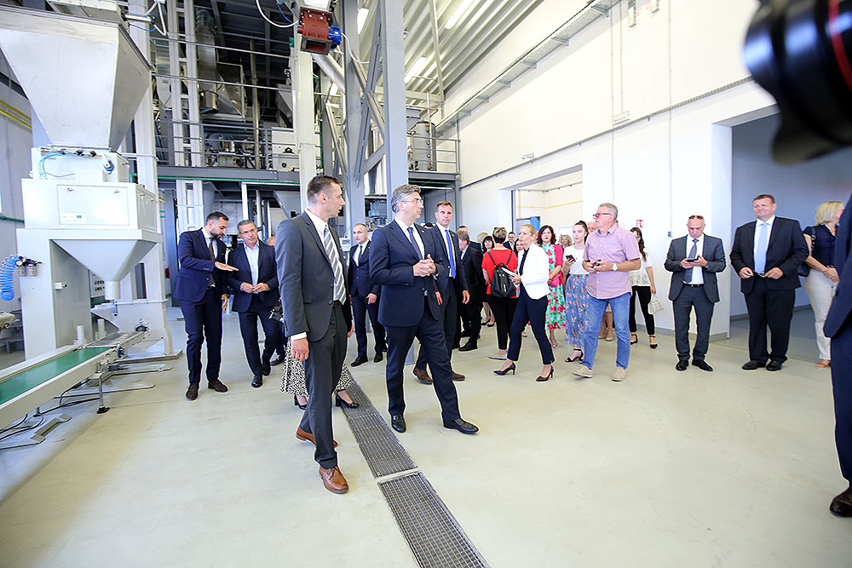
Slika 1. Posjet premijera HDZ-a tvornici dobre hrane (Izvor: www.vpz.hr)

- Genetička definicija sustava
Genetičkom definicijom (Slika 2.) sustava u nastavku prikazan je organizacijski sustav Tvornice dobre hrane i osnovni procesi kao i tok odgovornosti između različitih razina organizacijskog sustava.

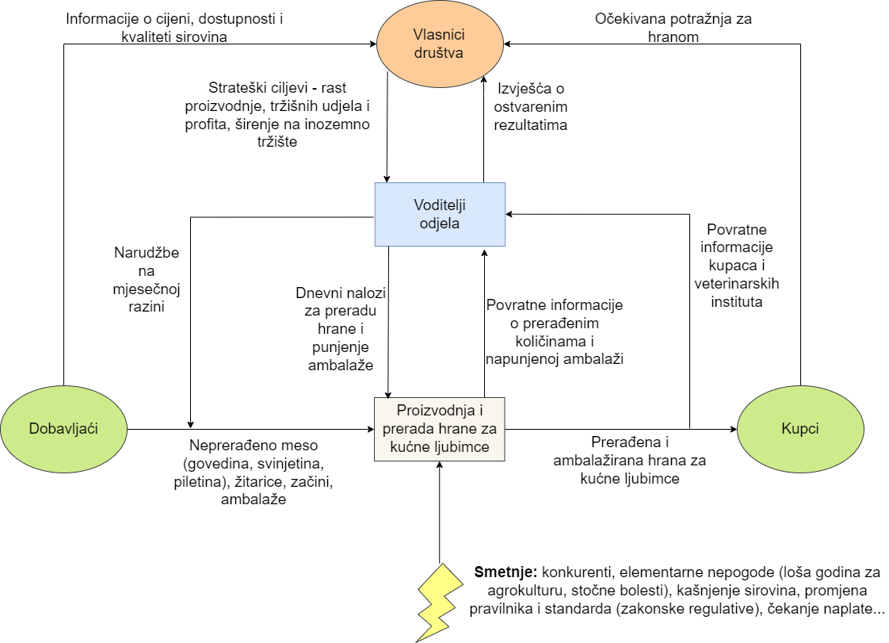
Slika 2. Genetička definicija sustava (Izvor: vlastita izrada)

Razina izvođenja (bež boja) predstavlja procese osnovne djelatnosti poduzeća. Za tvornicu dobre hrane to je proizvodnja i prerada sirovina (hrane) u hranu za kućne ljubimce. U taj proces kao osnovna sirovina ulazi meso (za neke proizvode to je ekstrudirano meso). Uz meso u proces prerade hrane ulaze i žitarice, razni začini i posebna ambalaža koja čuva izvornu kvalitetu i okus hrane te produljuje rok trajanja hrane. Uz sirovine kao osnovni input za proizvodni proces, u ovu razinu ulaze i dnevni nalozi za preradu hrane i punjenje ambalaže. To su normativi koje propisuje nadređena organizacijska jedinica (razina upravljanja). Dakle od razine izvođenja se očekuje da ispuni dostavljene dnevne i mjesečne normative (da proizvede planirane količine). Konačan output ove razine organizacijskog sustava je gotov proizvod koji se isporučuje kupcima kao prerađena i ambalažirana hrana za kućne ljubimce. Razina izvođenja dostavlja razini upravljanja izvještaje o proizvedenim količinama. Ova razina podložna je smetnjama iz okoline kao što su konkurencija koja oponaša uspjeh, tehnologije i procese poduzeća, isto tako elementarne nepogode mogu obustaviti proizvodnju i uzrokovati poremećaj u lancu nabave i nedostatku inputa u proces (stočne bolesti, loša godina za agrokulturu)....
Razina iznad razine izvođenja je razina upravljanja koja se nalazi između razine odlučivanja i razine izvođenja. Kao takva, ona prima odluke najviše razine te na temelju tih odluka organizira poslovanje i prati uspješnost razine ispod (izvođenje). Dakle od razine odlučivanja prima planirane strateške ciljeve (rast proizvodnje, rast tržišnih udjela i profita...) te na temelju tih ciljeva organizira poslovanje – planira proizvodnju i kvalitetu te naručuje potrebne sirovine na mjesečnoj razini kako bi se ti ciljevi ispunili. Razini izvođenja dostavlja naloge za preradu i proizvodnju, a od njih dobiva izvještaje o ostvarenim rezultatima. Isto tako od kupaca i veterinarskih instituta dobivaju informacije o razini kvalitete. Na kraju razini odlučivanja kojoj su podređeni dostavljaju informacije o ostvarenim rezultatima.
Razina odlučivanja (vlasnici društva) postavljaju temeljne strateške ciljeve poduzeća na temelju kojih razina upravljanja organizira poslovanje. Ti ciljevi moraju biti realni i ostvarivi. Od razine upravljanja dobivaju izvješća o ostvarenim rezultatima poslovanja kako bi mogli usporediti planirane rezultate s ostvarenima i poduzeti korektivne radnje u slučaju neostvarivanja planiranih rezultata. Na temelju potražnje za hranom od kupaca i na temelju informacija o cijeni i dostupnosti kvalitetnih sirovina od dobavljača mogu planirati koliko povećati ili smanjiti proizvodnju, te kako će osvajati tržište i povećati profit.

- Dekompozicijski dijagram procesa
Dekompozicijskim dijagramom procesa (slika 3.) poslovanje Tvornice zdrave hrane raščlanjeno je na osnovne procese koji omogućuju operativnost osnovne djelatnosti – proizvodnju hrane za kućne ljubimce.
Osnovni odjeli (jedinice, funkcije) u poduzeću su: nabava i skladište, proizvodnja hrane, prodaja gotovih proizvoda, računovodstvo i administracija i uprava. Svaka jedinica odgovorna je za više procesa.

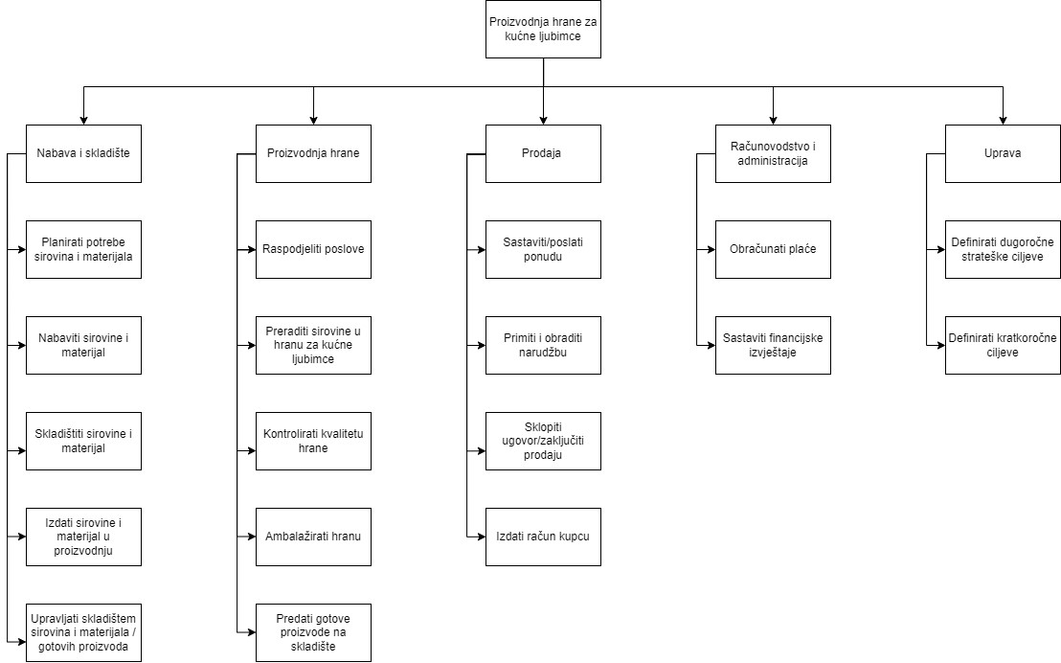
Slika 3. Dekompozicijski dijagram procesa (Izvor: vlastita izrada)

- Tablični popis procesa i klasa podataka
  - Popis procesa
Tablica 1. Popis procesa
Podsustav | Naziv procesa | Opis procesa
Nabava i skladište | Nabaviti sirovine i materijal | Prodaja predviđa potražnju za proizvodima i na temelju dobivenih podataka odjel nabave naručuje potrebne količine sirovina (svinjsko, pileče i goveđe meso, žitarice, voće, povrće, začine, ambalažu). Nabava većinu sirovina naručuje na mjesečnoj razini pošto je riječ o sirovinama koje se moraju što prije izdati u proizvodnju s obzirom da imaju ograničen rok trajanja.
Nabava i skladište | Skladištiti sirovine i materijal | Nakon što dobavljač isporuči naručene sirovine, skladište ih preuzima i adekvatno ih skladišti.
Nabava i skladište | Upravljati skladištem sirovina i materijala / gotovih proizvoda | Skladište neprestano nadzire i upravlja sirovinama koje se nalaze u skladištu. Na zahtjev nabave primaju dodatne količine sirovina te ih adekvatno skladište, a na zahtjev proizvodnje izdaju u proizvodnju zahtijevane sirovine. Pošto je osnovna sirovina neprerađena hrana, skladište mora voditi računa o tome koje će sirovine prve izdati u proizvodnju. Neke sirovine brzo gube na kvaliteti i imaju kratak rok trajanja, a skladištenje takvih sirovina je vrlo skupo i iziskuje troškove te stoga dobra organizacija skladišta ima značajan utjecaj na sve ostale procese u organizaciji i na smanjenje troškova poslovanja. Skladište koristi Just In Time sistem. Skladište mora upravljati i nadzirati gotove proizvode. Na zahtjev prodaje gotove proizvode predaje pružatelju transportnih usluga.
Nabava i skladište | Planirati potrebe sirovina i materijala | Na temelju potražnje i nabava planira potrebne količine sirovina koje moraju naručiti te vremenski organiziraju narudžbe
Nabava i skladište | Izdati sirovine i materijal u proizvodnju | Na zahtjev proizvodnog pogona, skladište izdaje zahtijevane količine u proizvodnju te nabava na temelju izdanih količina planira nove potrebe za sirovinama.
Proizvodnja hrane | Raspodijeliti poslove | Voditelj proizvodnje na temelju podataka dobivenih od odjela prodaje planira proizvodnju i zahtjeva od skladišta izdavanje potrebne količine sirovina. Na temelju planova o proizvodnji definira i raspodjeljuje poslove radnicima te definira rok za izvršenje dodijeljenih poslova.
Proizvodnja hrane | Preraditi sirovine u hranu za kućne ljubimce | Radnici na temelju definiranih poslova i rokova prerađuju sirovine korištenjem strojeva u hranu za kućne ljubimce pridržavajući se pritom originalne recepture vlasnika.
Proizvodnja hrane | Kontrolirati kvalitetu hrane | Nakon što sve potrebne sirovine prerade u hranu za kućne ljubimce slijedi provjera kvalitete proizvedene hrane kako bi se dobiveni proizvod mogao ambalažirati.
Proizvodnja hrane | Ambalažirati hranu | Ako proizvod zadovoljava kvalitetu pakira se u posebnu ambalažu.
Proizvodnja hrane | Predati gotove proizvode na skladište | Jednom proizvedena i ambalažirana hrana predaje se na skladište gotovih proizvoda koje gotov proizvod isporučuje kupcima.
Prodaja | Sastaviti/poslati ponudu | Prodaja šalje starim/novim kupcima ponude u kojima se kupcu nude pogodnosti i dostupni proizvodi (mogućnost dostave, rabata i slično).
Prodaja | Primiti i obraditi narudžbu | Prodaja obrađuje sve pristigle narudžbe kupaca te na temelju njih priprema naručenu robu na isporuku - otpremnica.
Prodaja | Sklopiti ugovor o prodaji | Ugovorom o prodaji obje strane prihvaćaju uvjete navedene u ugovoru i obvezuju se na podmirenje obveza.
Prodaja | Izdati račun kupcu | Prodaja izdaje račun kupcu kojim odražava prodaju.
Računovodstvo i administracija | Obračunati plače | Računovodstvo sastavlja i izdaje platnu listu svakom radniku zasebno na temelju njegovog radnog vremena, pozicije i produktivnosti. Vodi evidenciju o starim i novim radnicima.
Računovodstvo i administracija | Sastaviti financijske izvještaje | Računovodstvo mora sastavljati obvezne i financijske izvještaje. Redovito sastavlja obvezne financijske izvještaje kao što su bilanca i račun dobiti. Računovodstvo tako prati svu imovinu, obveze, prihode i rashode društva.
Uprava | Definirati dugoročne strateške ciljeve | Svake dvije do tri godine uprava definira dugoročne strateške ciljeve poduzeća, a oni podrazumijevaju širenje na nova tržišta, uvođenje novih proizvoda, rast broja zaposlenih, rast profita, otvaranje novih pogona i slično. Uz svaki navedeni strateški cilj uprava definira i razdoblje unutar kojeg bi se trebao ostvariti, a to iznosi obično 2 - 5 godina.
Uprava | Definirati kratkoročne ciljeve | Svake godine uprava definira ciljeve koje želi ostvariti do kraja godine, a oni podrazumijevaju povećanje prodaje, povećanje proizvodnje, povećanje broja zaposlenih.
(Izvor: vlastita izrada)

  - Popis klasa podataka
Tablica 2. Popis klasa podataka
Naziv klase | Opis klase | Atributi klase
MRP | MRP se provodi pomoću softvera, a uključuje planiranje potreba za sirovinama. Na temelju MRP-a nabava naručuje potrebne sirovine. | ID_mrp (int), datum_sastavljanja (date), ID_sirovine (int) ,naziv_sirovine (text), jedinica_kolicine(text), kolicina (float), predvideni_datum_primitka (date)
Narudžbenica | Dokument koji nabava upućuje dobavljaču s ciljem nabave potrebnih sirovina. | ID_narudzbenica (int), datum_narudzbe(date), sirovina (text), ID_sirovina(int), jedinica_kolicine (text), narucena_kolicina(float), ID_dobavljaca(int), dobavljac(text)
Otpremnica dobavljača | Dokument kojim dobavljač dokazuje isporuku naručene sirovine | ID_UlazOtpremnica(int), datum_otpremnice(date), sirovina (text), ID_sirovina(int), jedinica_kolicine (text), narucena_kolicina(float), proizvodacka_cijena (float), ID_dobavljaca(int), dobavljac(text)
Račun dobavljača | Ulazni dokument koji odražava kupnju sirovina od dobavljača | ID_UlazRacun (int), datum_izdavanja (date), sirovina (text), ID_sirovina(int), jedinica_kolicine (text), narucena_kolicina(float), MPC_jed (float), MPC_ukupno (float), dospijece (date), podmiren (bool), ID_dobavljaca(int), dobavljac(text)
Skladišnica | Dokument o stanju sirovina i gotovih proizvoda u skladištu. | ID (int), naziv (text)
Skladišna primka | Dokument o primitku naručenih sirovina od dobavljača ili gotovih proizvoda iz proizvodnje | ID_primka (int), datum_primke (date), roba (text), ID_roba (int), jedinica_kolicine (text), kolicina (float)
Izdatnica | Dokument kojim se sirovine izdaju iz skladišta u proizvodnju | ID_izdatnica (int), datum_izdatnice (date), sirovina (text), ID_sirovina (int), jedinica_kolicine (text), kolicina (float)
Ponuda dobavljača | Dokument kojim dobavljač nudi svoje proizvode s trenutnim cijenama i pogodnostima | ID_ponuda (int), opis_ponude (text),
Radni nalog | Dokument praćenja radova koje obavlja pojedini zaposlenik | ID_radni_nalog (int), ID_zaposlenik (int), zaposlenik (text), opis_posla (text), rok/deadline (date), normativ (text)
Recept | Slično sastavnici u receptu se opisuje postupak izrade svakog pojedinog proizvoda odnosno hrane za kućne ljubimce | ID_recepta (int), ID_proizvod (int), proizvod (text), opis_recepta(text)
Zapis o neusklađenosti i korektivnoj radni | Dokument kojim uspoređujemo planirane rezultate i ostvarenima. Sadrži opis i popis korektivnih radni potrebnih za ostvarivanje planiranih rezultata i željene kvalitete proizvoda. | ID_znkp (int), datum_zapisa (date), opis_neuskladenosti (text), korektivne_radnje (text)
Proizvod | Hrana za kućne ljubimce dobivena preradom sirovina. | ID (int), naziv (text), velicina_pakiranja (char), vrsta_mesa (char), ID_skladisnice (int)
Predatnica | Predatnica po radnom nalogu kojom se gotovi proizvodi predaju u skladište gotovih proizvoda | ID_predatnica (int), datum_predatnice (date), ID_proizvod(int), proizvod(text), jedinica_kolicine (text), kolicina (float)
Ponuda | Dokument koji prodaja sastavlja starim/novim kupcima s ciljem informiranja kupca o najnovijoj ponudi proizvoda i cijenama | ID (int), datum (date), OIB_zaposlenika (text)
Upit kupca | Dokument u kojem kupac zahtjeva određeni proizvod ili proizvodnju novog proizvoda prema njegovim zahtjevima(ambalaža, receptura) | ID (int), datum (date), OIB_kupca (text)
Narudžba kupca | Dokument kojim kupac naručuje gotove proizvode | ID (int), datum (date), OIB_zaposlenika (text), OIB_kupca (text)
Otpremnica kupcima | Dokument kojim dokazujemo da smo kupcu isporučili naručenu količinu robe uz navedenu proizvođačku cijenu | ID (int), datum (date), OIB_zaposlenika (text), OIB_kupca (text)
Ugovor o prodaji | Ugovorom o prodaji obje strane prihvaćaju uvjete navedene u ugovoru i obvezuju se na podmirenje obveza. | ID (int), datum (date), OIB_zaposlenika (text), OIB_kupca (text)
Račun kupcima | Izlazni dokument koji odražava prodaju gotovih proizvoda kupcima | ID (int), datum (date), OIB_zaposlenika (text), OIB_kupca (text)
Zaposlenik | Osoba zaposlena (na određeno ili neodređeno) u poduzeću u sudjeluje u realizaciji većine procesa | OIB (text), ime_prezime (text), email (text), adresa (text), IBAN (text), telefon (text)
Platna lista | Dokument koji se izdaje svakom zaposleniku, a sadrži informacije o njegovoj bruto i neto plaći, iznosima uplaćenim u mirovinsko i zdravstveno osiguranje. | ID_platna_lista (int), zaposlenik_ID (int), zaposlenik (text), bruto_placa (float), neto_placa(float), iznos_mirovinsko (float), iznos_zdravstveno (float)
Bilanca | Izvještaj o stanju imovine i obveza poduzeća na određeni dan | ID_bilanca (int), datum_bilance (date), stanje_dugImovine (float), stanje kratkImovine (float), UkupnoStanje_imovine (float), stanje_dugObveza (float), stanje_kratkObveza (float), UkupnoStanje_obveza (float)
Račun dobiti i gubitka | Financijski izvještaj o ostvarenim prihodima, rashodima i dobiti kroz obračunsko razdoblje. | Ukupni_prihodi (float), ukupni_rashodi (float), bruto_dobit (float), neto_dobit(float)
Izvješće o dugoročnim ciljevima i planovima | Dokument u kojem uprava definira dugoročne ciljeve poduzeća | ID_strategija (int), datum_strategija (date), opis_strategije (text)
Izvješće o kratkoročnim ciljevima | Dokument kojim uprava definira ciljeve za tekuću ili narednu godinu | ID_kratkorocni_ciljevi (int), datum_kratkorocni_ciljevi (date), opis_ciljeva (text)
(Izvor: vlastita izrada)
- PK matrica
Matrica procesa i klasa podataka prikazuje odnose prethodno navedenih procesa i klasa podataka za promatrani sustav.

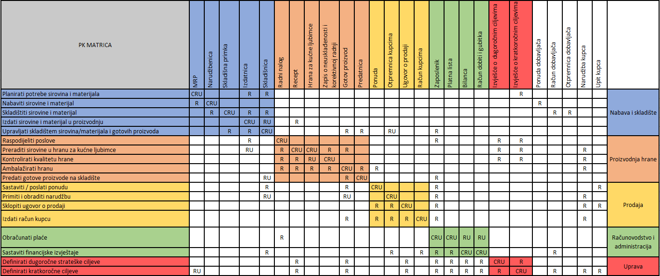
Slika 4. PK matrica (Izvor: vlastita izrada)

- Dijagram tokova rada (WFD)
Na temelju PK matrice sastavljen je dijagram tokova rada koji prikazuje detaljno kretanje podatkovnih i materijalnih tokova. Ti tokovi predstavljaju klase ili podatke o klasama koje procesi koriste.

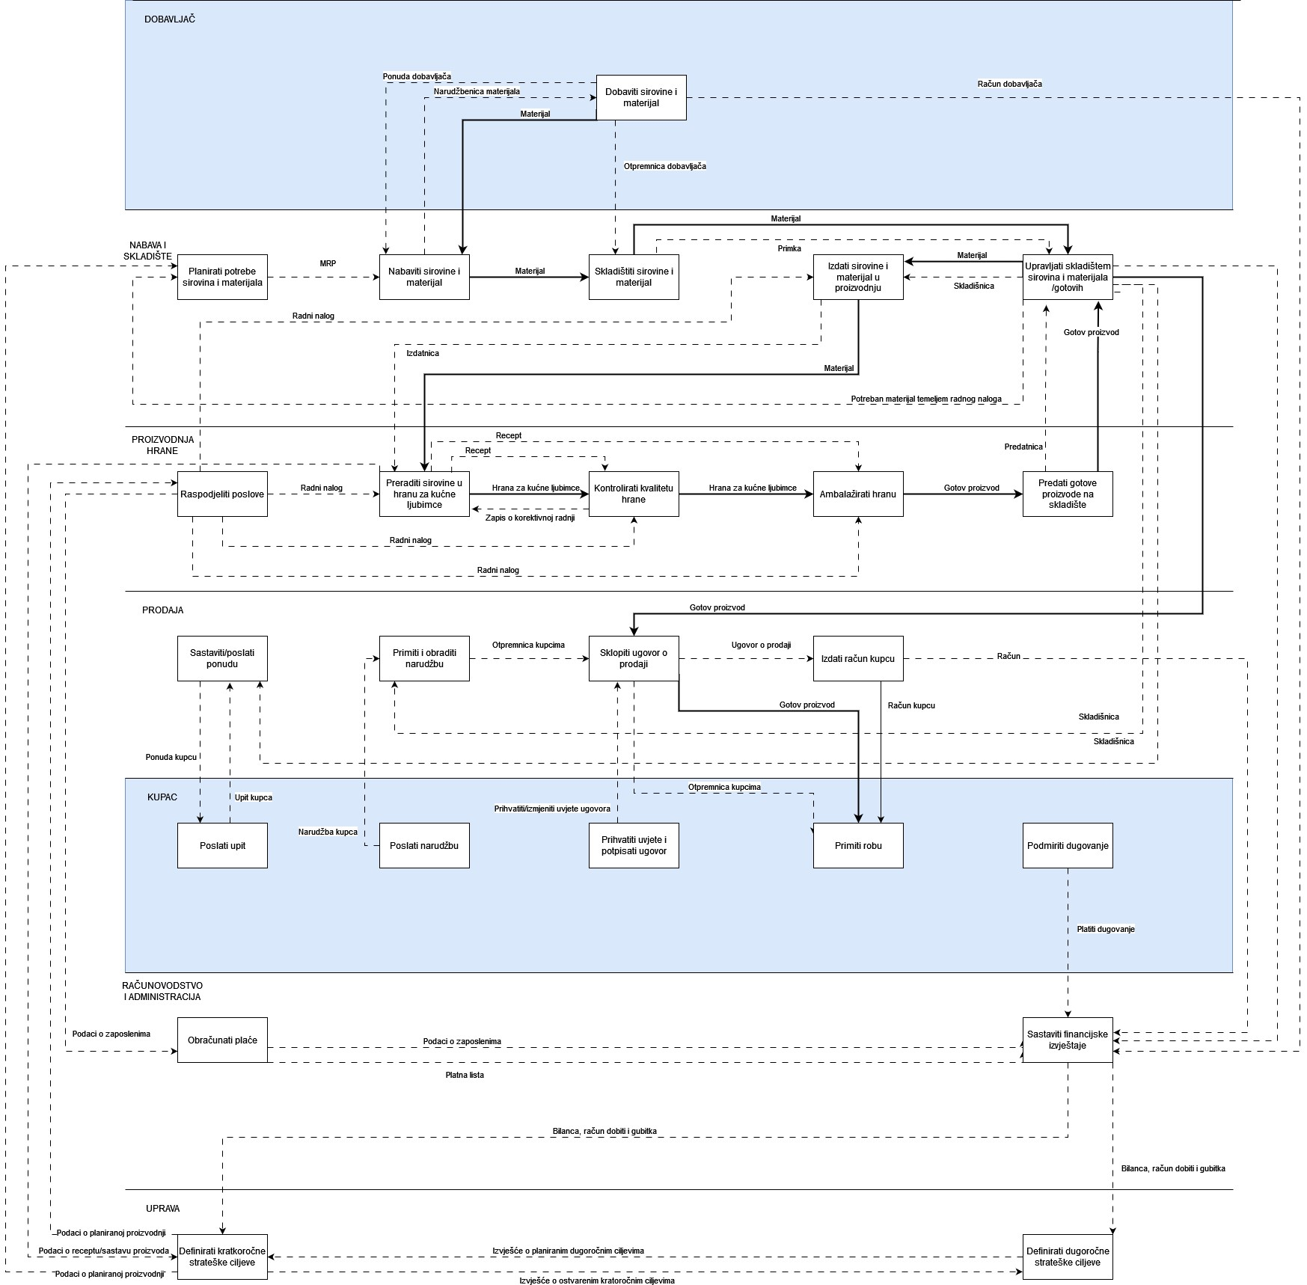
Slika 5. Dijagram tokova rada - WFD (Izvor: vlastita izrada)

- DTP konteksta
DTP (dijagram toka podataka) bazira se na podsustavu prodaje i opisan je na temelju PK matrice. Prikazani DTP je podloga za izradu ERA modela.

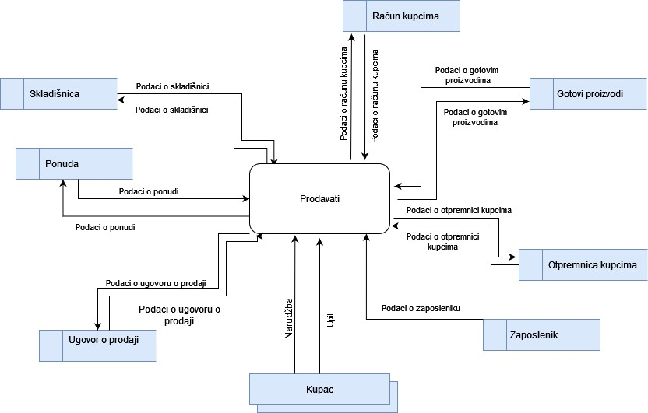
Slika 6. Dijagram toka podataka (Izvor: vlastita izrada)

- ERA model
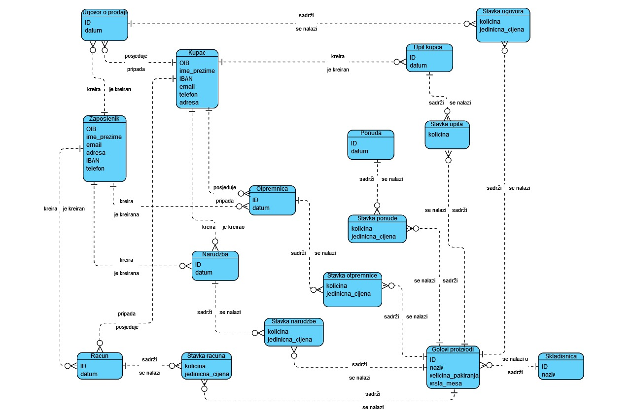
Slika 7. ERA model (Izvor: vlastita izrada)

ERA model predstavlja metodu konceptualnog modeliranja podataka koja se koristi za opisivanje informacijskih sustava i njihovih komponenata. Ovaj model pomaže u vizualizaciji i organizaciji podataka, identificiranju ključnih entiteta koji su ključni dio u oblikovanju modela i njegovom korištenju te njihovih atributa te odnosa između njih. U našem slučaju stvoreni ERA dijagram predstavlja model za prodaju proizvedene hrane za pse. Kako bi cijeli ERA dijagram bio funkcionalan bilo je potrebno koristit prikaz odnosa, entiteta i atributa u sustavu. U našem modelu koji smo stvorili za našu tvrtka postoji 10 jakih entiteta te 6 slabih koji su međusobno povezani enarnim vezama s obzirom na to da su veze između jakih entiteta M:M pa je potrebno korištenje slabijih entitet. Za izradu samog ERA modela koristili smo alat Visual Paradigm Online.
U našem modelu najvažniji entiteti su kupci, zaposlenici i gotovi proizvodi koji su presudni za cjelokupni rad i proces sustava prodaje proizvoda.

- Relacijski model
Relacijski model predstavlja relacije i njihove atribute. Svaka relacijska shema sastoji se od imena relacije i značenja. Primarni ključ nam služi kako jedinstveni identifikator, te u relaciji koristimo vanjske ključeve kako bi relacije povezale s drugim relacijama te tako stvorili smisleni relacijski model.
U sljedećoj tablici prikazan je relacijski model s označenim primarnim i vanjskim ključevima. Primarni ključevi su označeni na sljedeći način: primarni ključ, dok je vanjski ključ označen na sljedeći način: vanjski ključ.

Tablica 3. Relacijski model
Zaposlenik | OIB, ime_prezime, email, adresa, IBAN, telefon
Kupac | OIB, ime_prezime, IBAN, email, telefon, adresa
Skladisnica | ID, naziv
Gotovi proizvodi | ID, naziv, velicina_pakiranja, vrsta_mesa, ID_skladisnice
Racun | ID, datum, OIB_zaposlenika, OIB_kupca
Stavka racuna | ID_racuna, ID_gotovog_proizvoda, kolicina, jedinicna_cijena
Ugovor o prodaji | ID, datum, OIB_zaposlenika, OIB_kupca
Stavka ugovora | ID_ugovora_o_prodaji, ID_gotovog_proizvoda, kolicina, jedinicna_cijena
Upit kupca | ID, datum, OIB_kupca
Stavka upita | ID_upita_kupaca, ID_gotovog_proizvoda, kolicina
Ponuda | ID, datum, OIB_zaposlenika
Stavka ponude | ID_ponude, ID_gotovog_proizvoda, kolicina, jedinicna_cijena
Otpremnica | ID, datum, OIB_zaposlenika, OIB_kupca
Stavka otpremnice | ID_otpremnice, ID_gotovog_proizvoda, kolicina, jedinicna_cijena
Narudzba | ID, datum, OIB_zaposlenika, OIB_kupca
Stavka narudzbe | ID_narudzbe, ID_gotovog_proizvoda, kolicina, jedinicna_cijena
(Izvor: vlastita izrada)
- Prototip aplikacije
ID aplikacije: 172510
Sesija aplikacije: https://apex.oracle.com/pls/apex/r/mpa_projekt/tvornica-dobre-hrane/home?session=107228865271151
Kako bi dosadašnji opisani sustav imao smisla i kako bi se mogao koristiti u praksi potrebno je izraditi aplikaciju koja će biti bazirana na temelju prethodno opisanog ERA modela. U ovom poglavlju ukratko će biti opisani svi dijelovi aplikacije kao i slikovni prikaz istih.
Slika 8. prikazuje glavno sučelje aplikacije koje se sastoji od nekoliko dijelova. Na samom vrhu ekrana nalazi se navigation bar koji se sastoji od izbornika, naziva aplikacije te trenutno prijavljenog korisnika. Na lijevoj strani nalazi se navigation menu koji se sastoji od nekoliko glavnih izbornika koji unutar sebe sadrže stranice koje će biti detaljnije opisane u narednih točkama ovog poglavlja. Zadnji dio sučelja jest područje namijenjeno za prikaz detalja, no s obzirom na to da glavne forme, konkretno forma „Home“ ne posjeduje nikakve podatke ono je trenutno prazno.

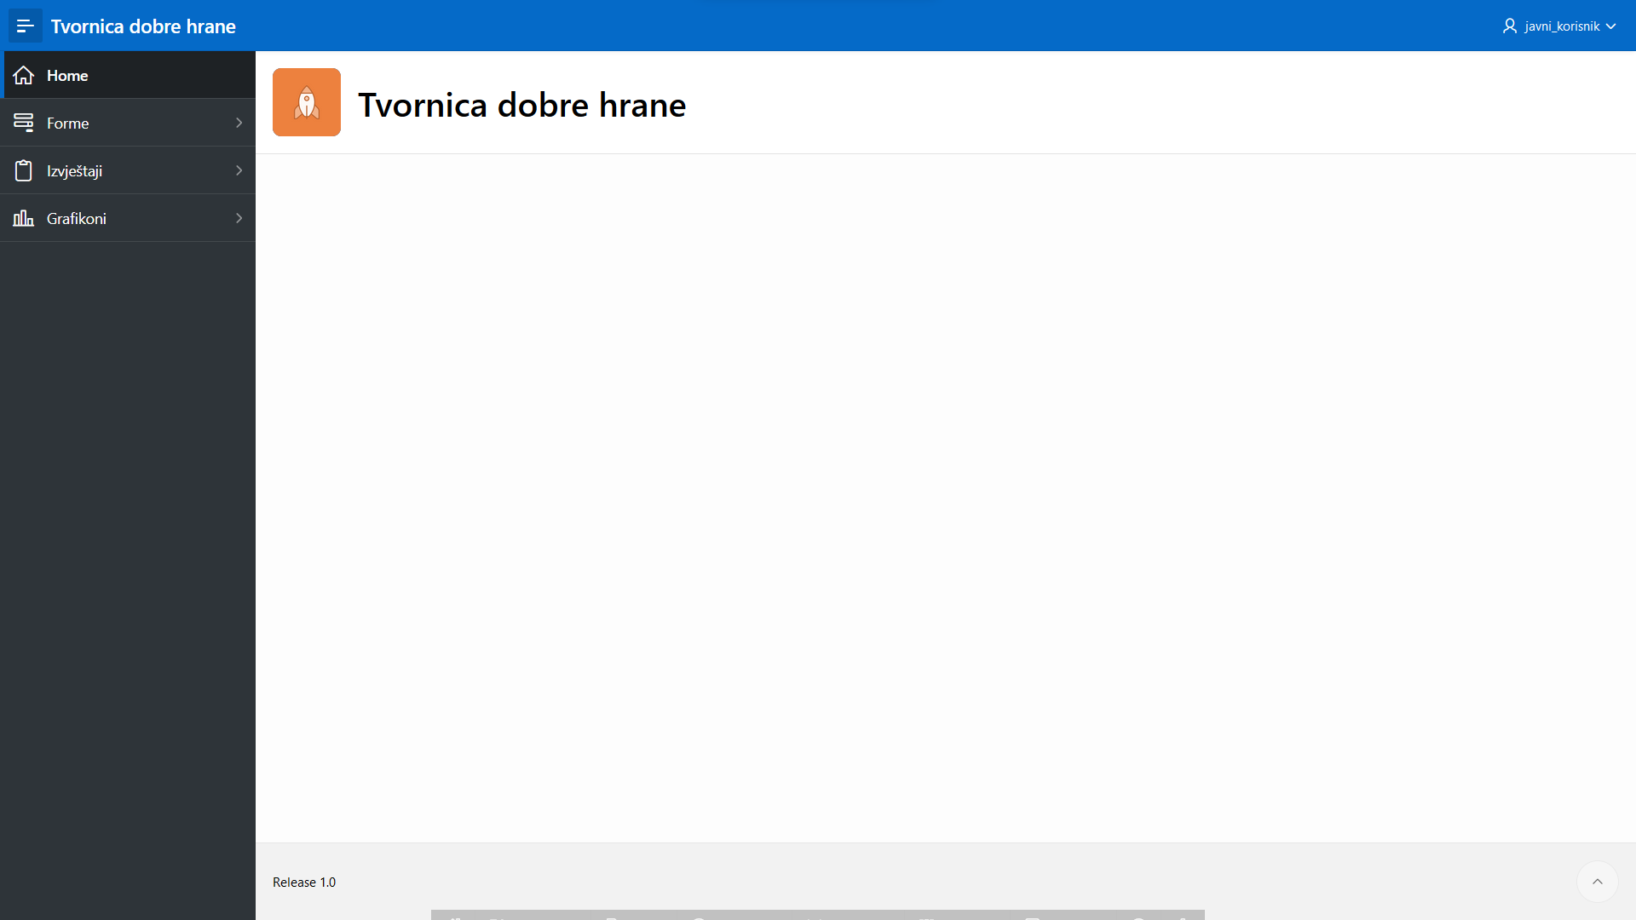
Slika 8. Glavno sučelje aplikacije (Izvor: vlastita izrada)

  - Baza podataka
Prvi dio prototipa je sama baza podataka koja je izrađuje na temelju ERA modela. Baza podataka se kreira preko SQL Workshop izbornika unutar sam Oracle Apex aplikacije. Sastoji se od 16 tablica koje odgovaraju ERA modelu.
Slika 9. prikazuje sve tablice koje od kojih se sastoji baza podataka korištena za izradu naše aplikacije kao i primjer jedne tablice, konkretno tablice „ZAPOSLENIK“ i njegovih atributa.

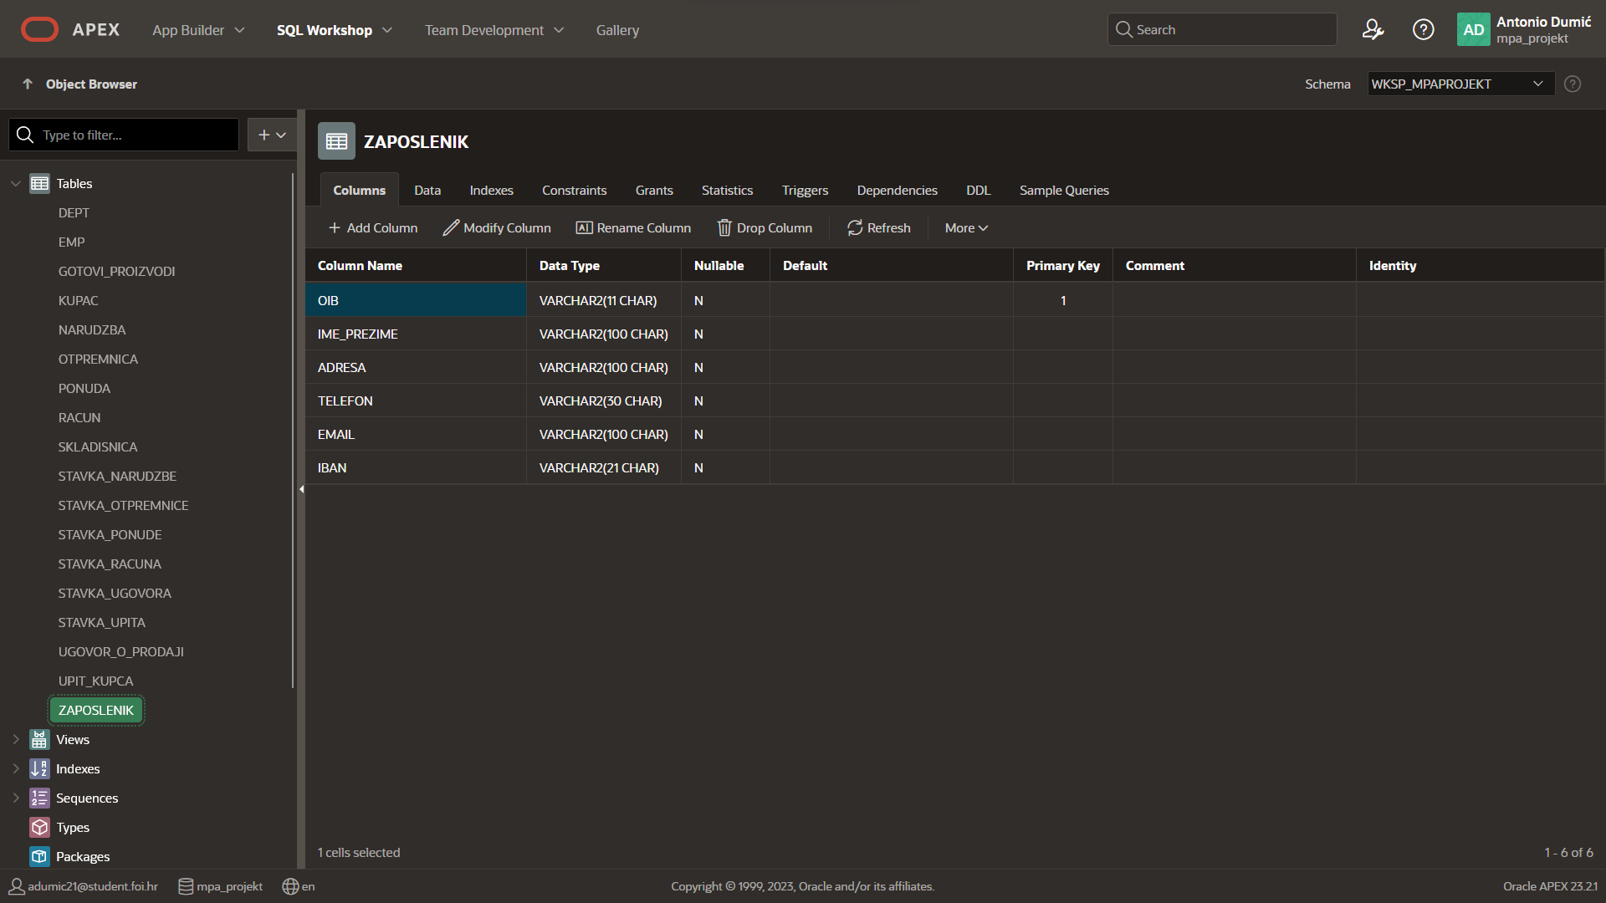
Slika 9. Tablice baze podataka u Apex Oracle aplikaciji (Izvor: vlastita izrada)

S obzirom na to da su neke tablice ovisne jedna o drugima potrebno je dodijeliti određena ograničenja, konkretno ograničenja vanjskog ključa na takve tablice. Slika 10. prikazuje jedan primjer takve tablice, konkretno tablice „RACUN“ koja posjeduje dva vanjska ključa („RACUN_FK_KUPAC“ i „RACUN_FK_ZAPOSLENIK“) koji su povezani tablicama „Zaposlenik“ i „KUPAC“.
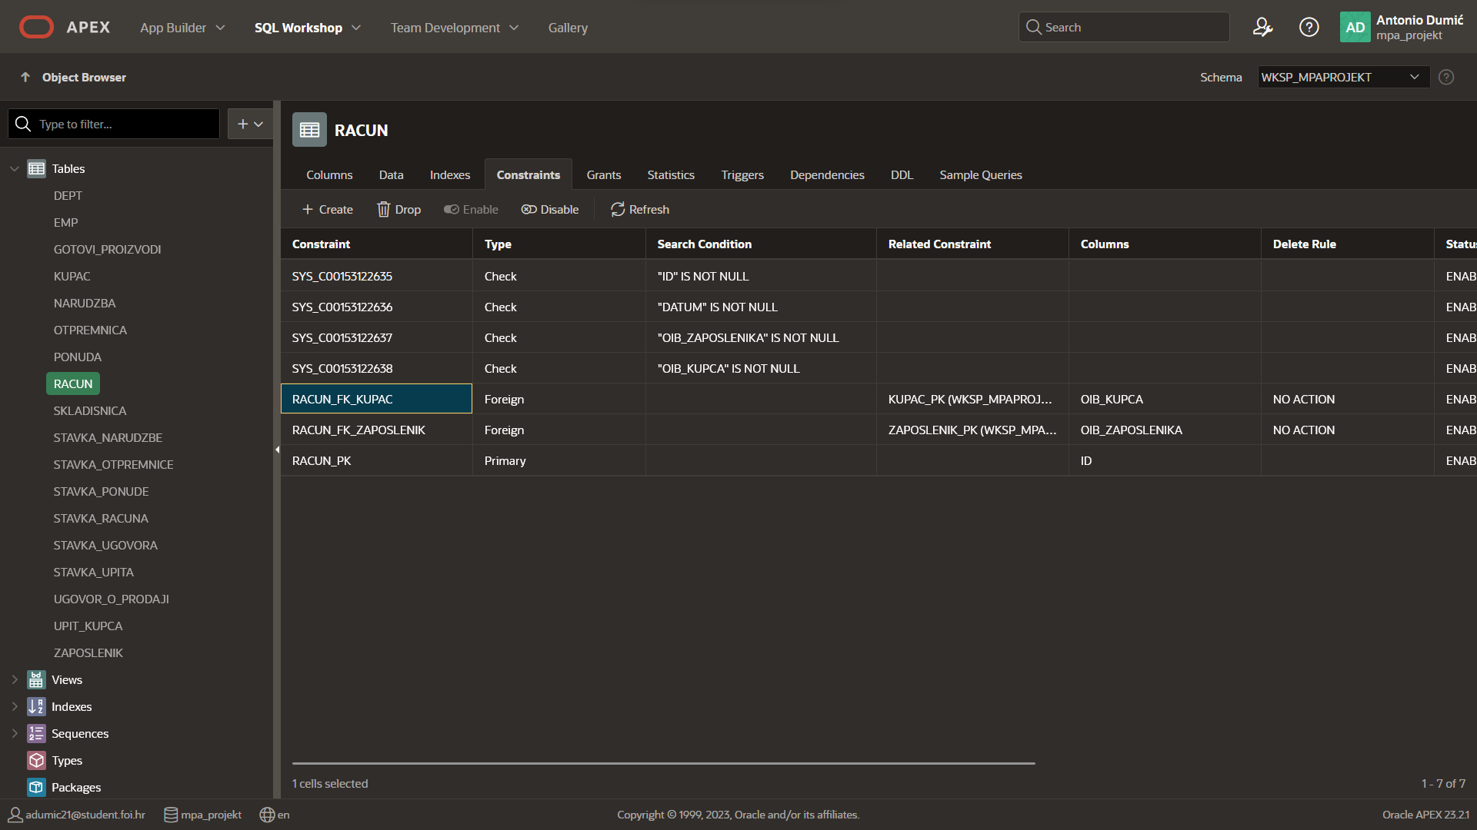
Slika 10. Ograničenja nad tablicom "RACUN" (Izvor: vlastita izrada)

  - Forme aplikacije
Nakon što smo uspješno razvili bazu podataka, možemo krenuti s izradom same aplikacije. Prva kategorija koja će biti opisana su forme aplikacije koje služe za unos, pregledavanje, izmjenu i brisanje podataka iz svih tablica baze podataka.
Slika 11. prikazuje sve forme od kojih se sastoji aplikacija, može se uočiti kako se aplikacija sastoji od 10 formi koje se međusobno razlikuju s obzirom na podatke koje prikazuju i način prikaza podataka. 4 forme su takozvanog „Interactive grid“ izgleda, dok je ostalih 6 formi takozvanog „Master-detail“ izgleda.
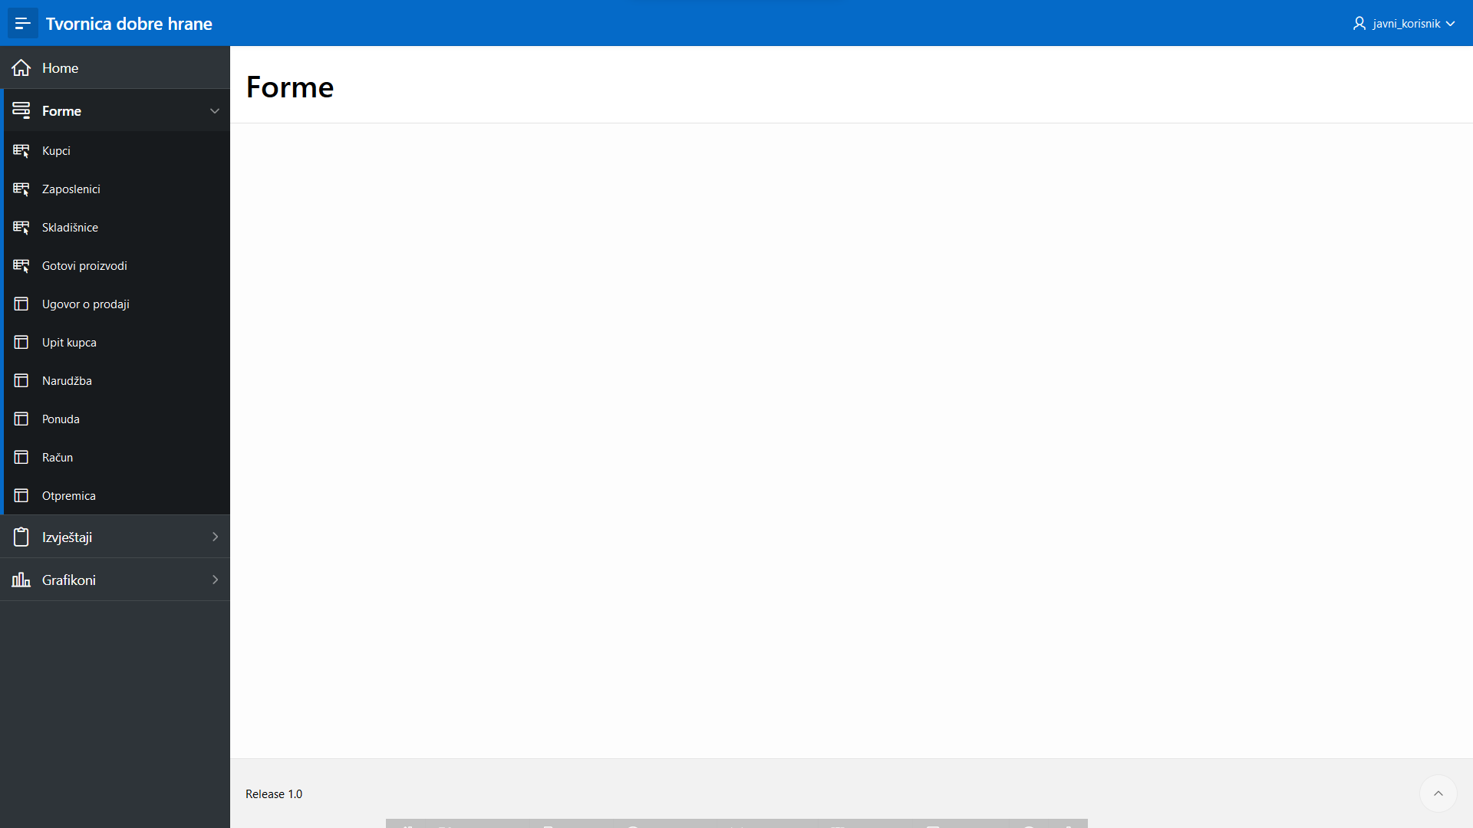
Slika 11. Prikaz formi aplikacije (Izvor: vlastita izrada)

  - Forma „Kupci“
Forma „Kupci“ (Slika 12.) izgleda je „Interactive grid“ te prikazuje sve podatke kupaca koji se nalaze u bazi podataka. Forma omogućuje kreiranje novog kupca pritiskom na plavi gumb „Kreiraj“ nakon čega se otvara dijaloški okvir (Slika 13.) s poljima u koje korisnik unosi podatke o kupcu. Na formi kupaca postoji i plava ikonica olovke i papira pomoću koje se otvara isti dijaloški okvir (Slika 14.) kao i prilikom pritiska na gumb „Kreiraj“, ali s podacima korisnika u poljima koje korisnik može ažurirati ili pritiskom na gumb „Obriši“ obrisati kupca iz baze podataka.
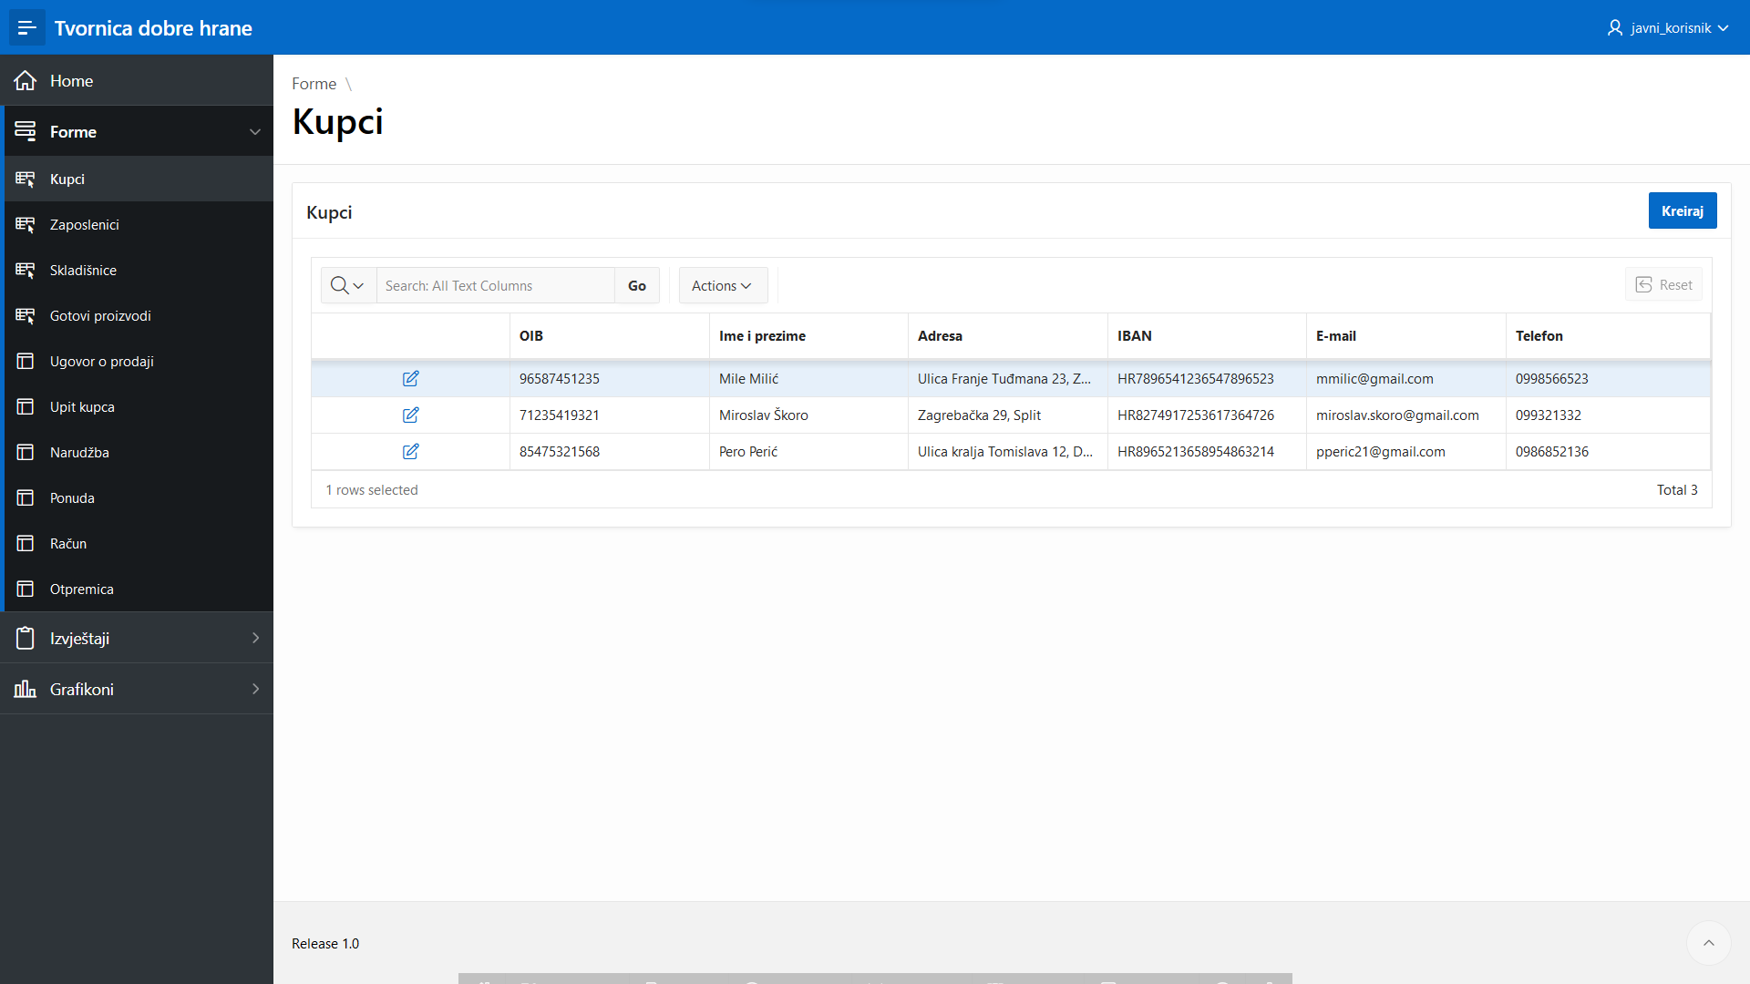
Slika 12. Forma „Kupci“ (Izvor: vlastita izrada)

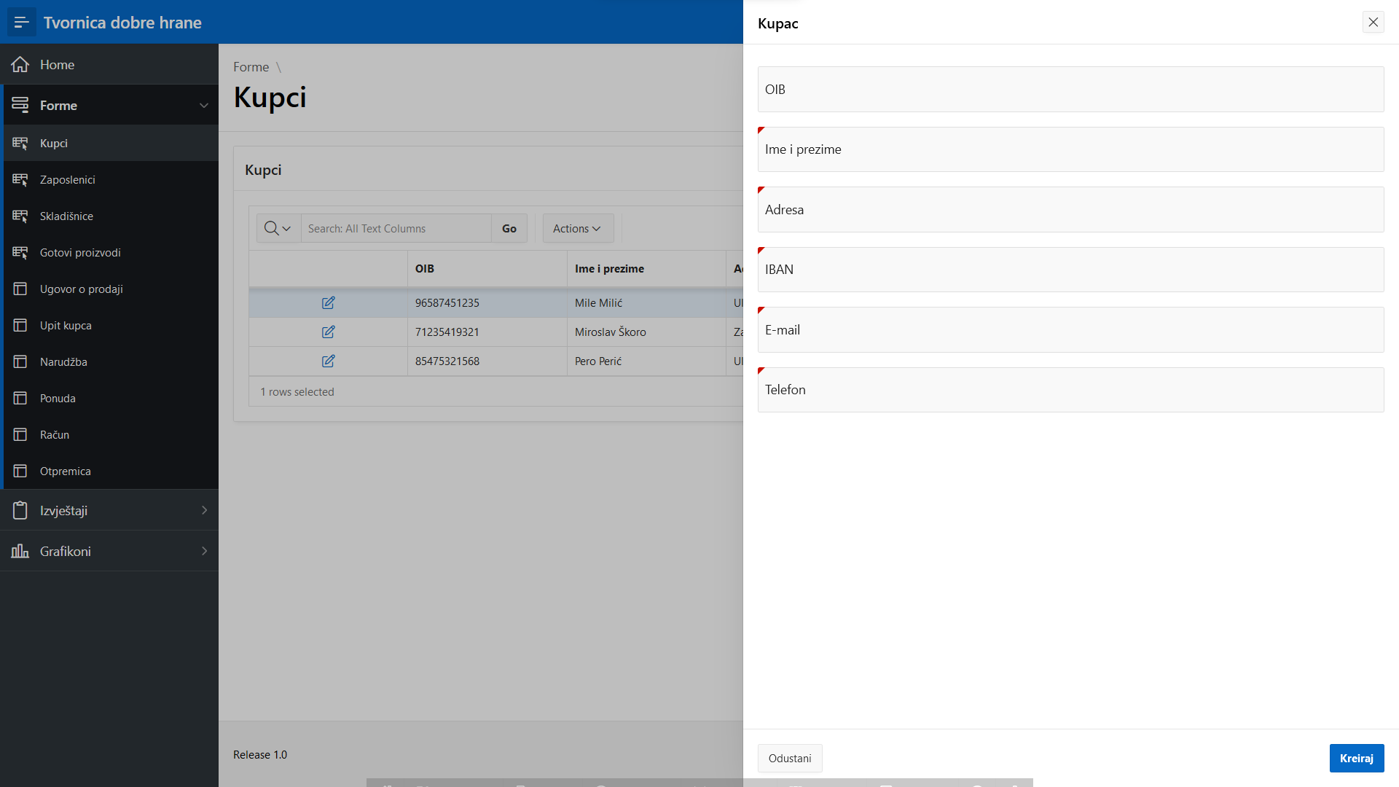
Slika 13. Unos novog kupca u bazu podataka (Izvor: vlastita izrada)
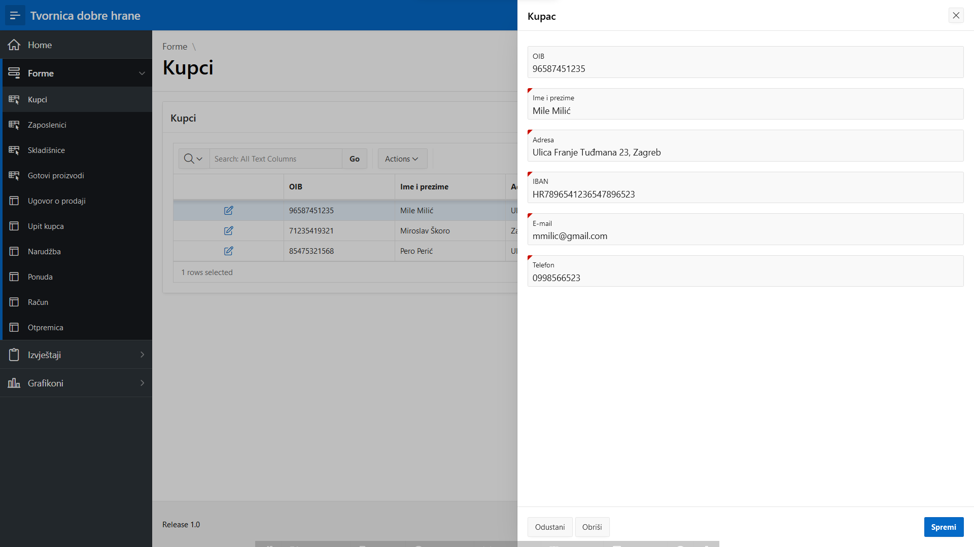
Slika 14. Izmjena podataka postojećeg kupca (Izvor: vlastita izrada)

  - Forma „Zaposlenici“
Forma „Zaposlenici“ (Slika 15.) je također istog izgleda kao i forma „Kupci“, konkretno „Interactive grid“ te ima sve iste mogućnost kao i forma „Kupci“, ali prikazuje te omogućuje unos, mijenjanje i brisanje podataka o zaposlenicima.
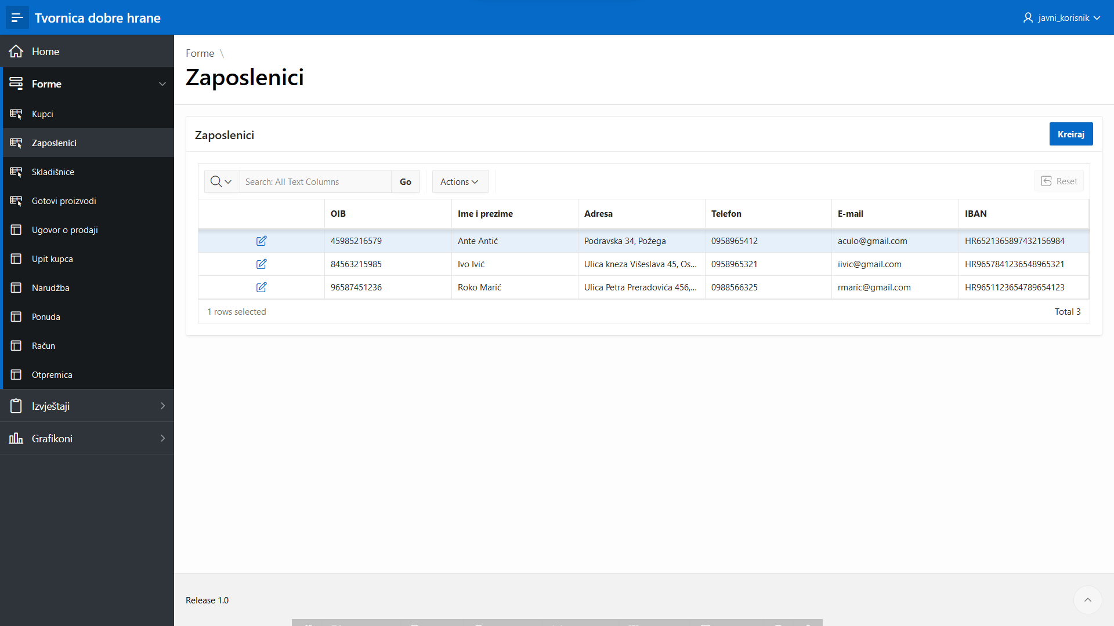
Slika 15. Forma „Zaposlenici“ (Izvor: vlastita izrada)

  - Forma „Skladišnice“
Forma „Skladišnice“ (Slika 16.) istog je izgleda i istih mogućnosti kao i prethodno opisane forme, ali prikazuje podatke o skladišnicama u koje se spremaju gotovi proizvodi.
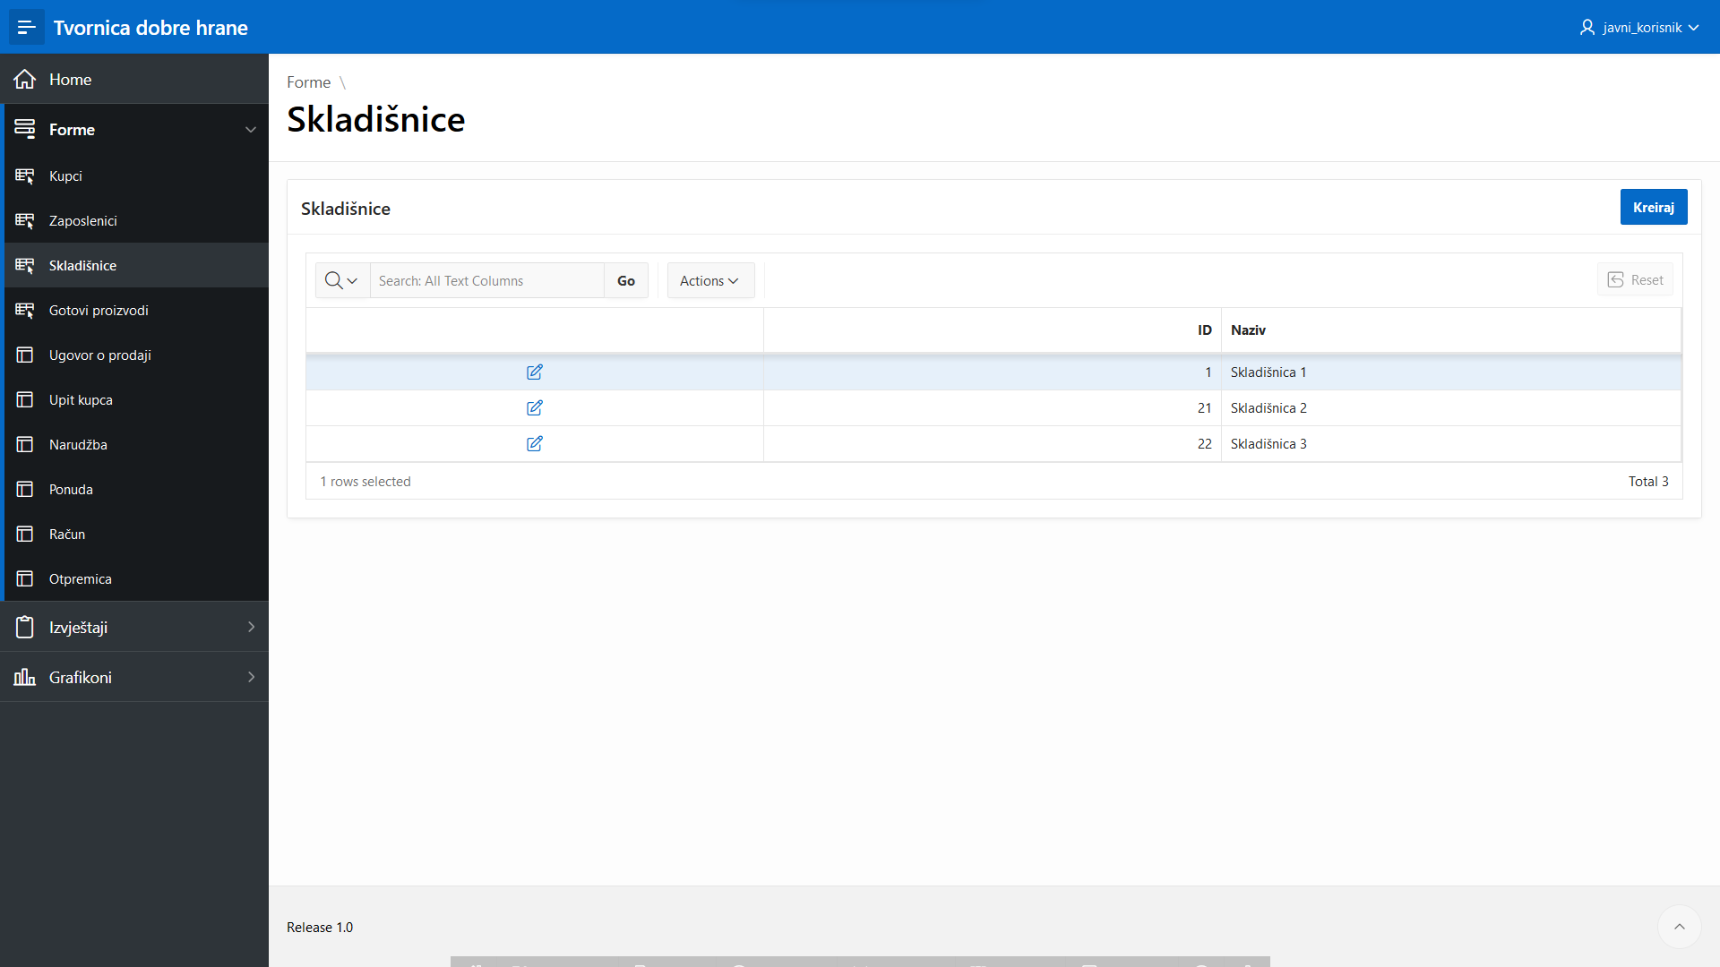
Slika 16. Forma „Skladišnice“ (Izvor: vlastita izrada)
  - Forma „Gotovi proizvodi“
Forma „Gotovi proizvodi“ (Slika 17.) istog je izgleda i istih mogućnosti kao i prethodno opisane forme, ali prikazuje podatke o svim gotovim proizvodima kao i skladišnicu unutar koje se sam proizvod nalazi. Kako bi se korisniku olakšao unos, veličina pakiranja i vrsta mesa tipa su statičkih lista te se prilikom unosa tih podataka korisniku prikaže lista svih mogućih unosa (Slika 18.). Pored statičkih lista napravljena je i jedna dinamička lista koja se koristi za podatak skladišnice u kojoj se gotov proizvod nalazi. Na taj se način također olakšao unos i poboljšao prikaz podataka s obzirom na to da se umjesto ID-a skladišnice prikazuje naziv skladišnice što je bolje i preglednije za samog korisnika.
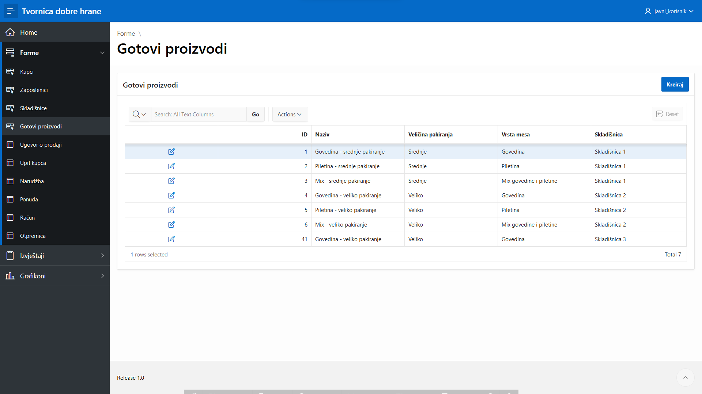
Slika 17. Forma „Gotovi proizvodi“ (Izvor: vlastita izrada)
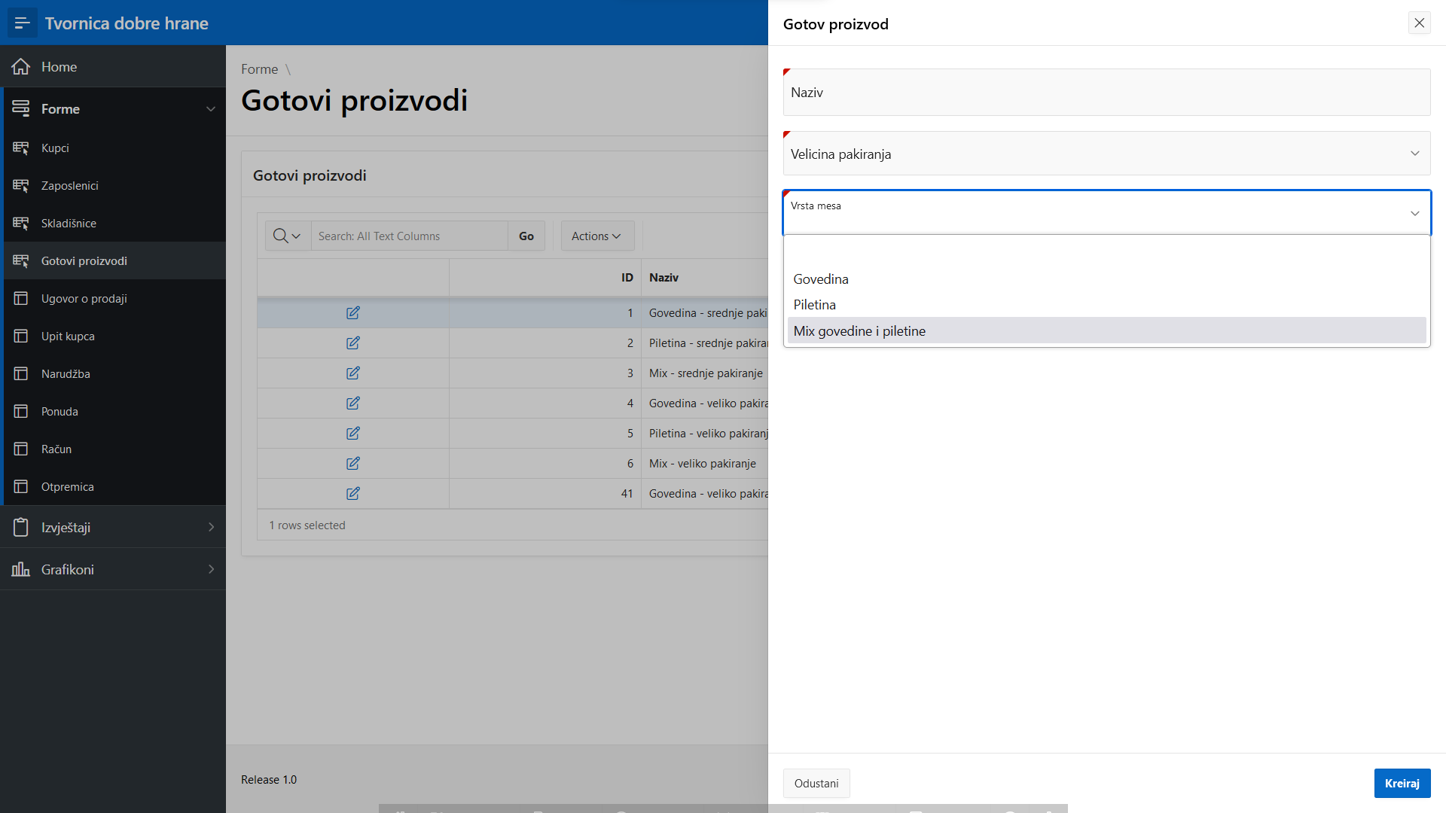
Slika 18. Lista mogućih unosa vrste mesa (Izvor: vlastita izrada)

  - Forma „Ugovor o prodaji“
Forma „Ugovor o prodaji“ (Slika 19.) izgleda je „Master-detail“ te prikazuje sve ugovore o prodaji koji su kreirani kao i sve stavke koje se nalaze na ugovoru. Ovom formom zapravo prikazujemo podatke iz tablice „UGOVOR_O_PRODAJI“ kao i podatke iz tablice „STAVKE_UGOVORA“. Forma omogućuje kreiranje novog ugovora o prodaji pritiskom na gumb „Add Row“ u gornjem prikazu, kao i dodavanje stavki u ugovor pritiskom na gumb „Add Row“ u donjem prikazu. Korisnik ima mogućnost pritiska na prikazane ugovore u gornjem prikazu te se na temelju pritisnutog ugovora prikazuju sve stavke koje ugovor sadrži u donjem prikaza. Pritiskom na gumb „Edit“ korisnika ima mogućnost izmjene podataka ugovora kao i podataka stavaka ugovora. Prilikom svake izmjene, dodavanja novog ugovora ili stavke ugovora korisnik mora pritisnuti na plavi gumb „Spremi“ kako bi se sve promjene i izmjene spremile u bazu podataka. Kako bi se korisniku olakšao unos podataka korištene su dinamičke liste za informacije o zaposleniku, kupcu te gotovom proizvodu.
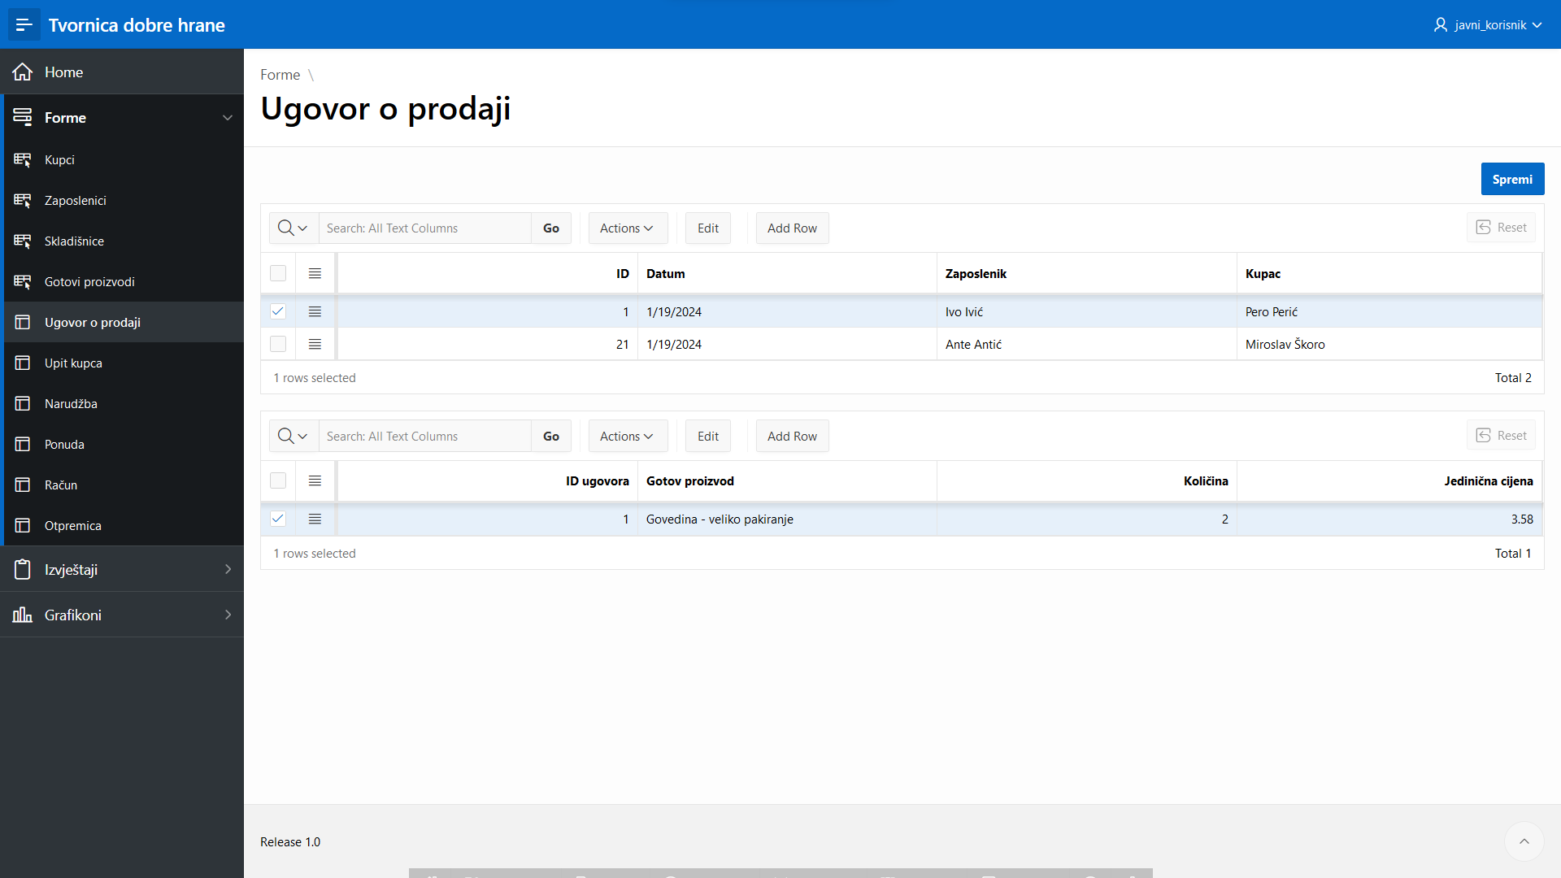
Slika 19. Forma „Ugovor o prodaji“ (Izvor: vlastita izrada)

  - Forma „Upit kupca“
Forma „Upit kupca“ (Slika 20.) je također istog izgleda kao i forma „Ugovor o prodaji“, konkretno „Master-detail“ te ima sve iste mogućnost kao i forma „Ugovor o prodaji“, ali prikazuje te omogućuje unos, mijenjanje i brisanje podataka o upitima kupaca kao i stavkama upita.
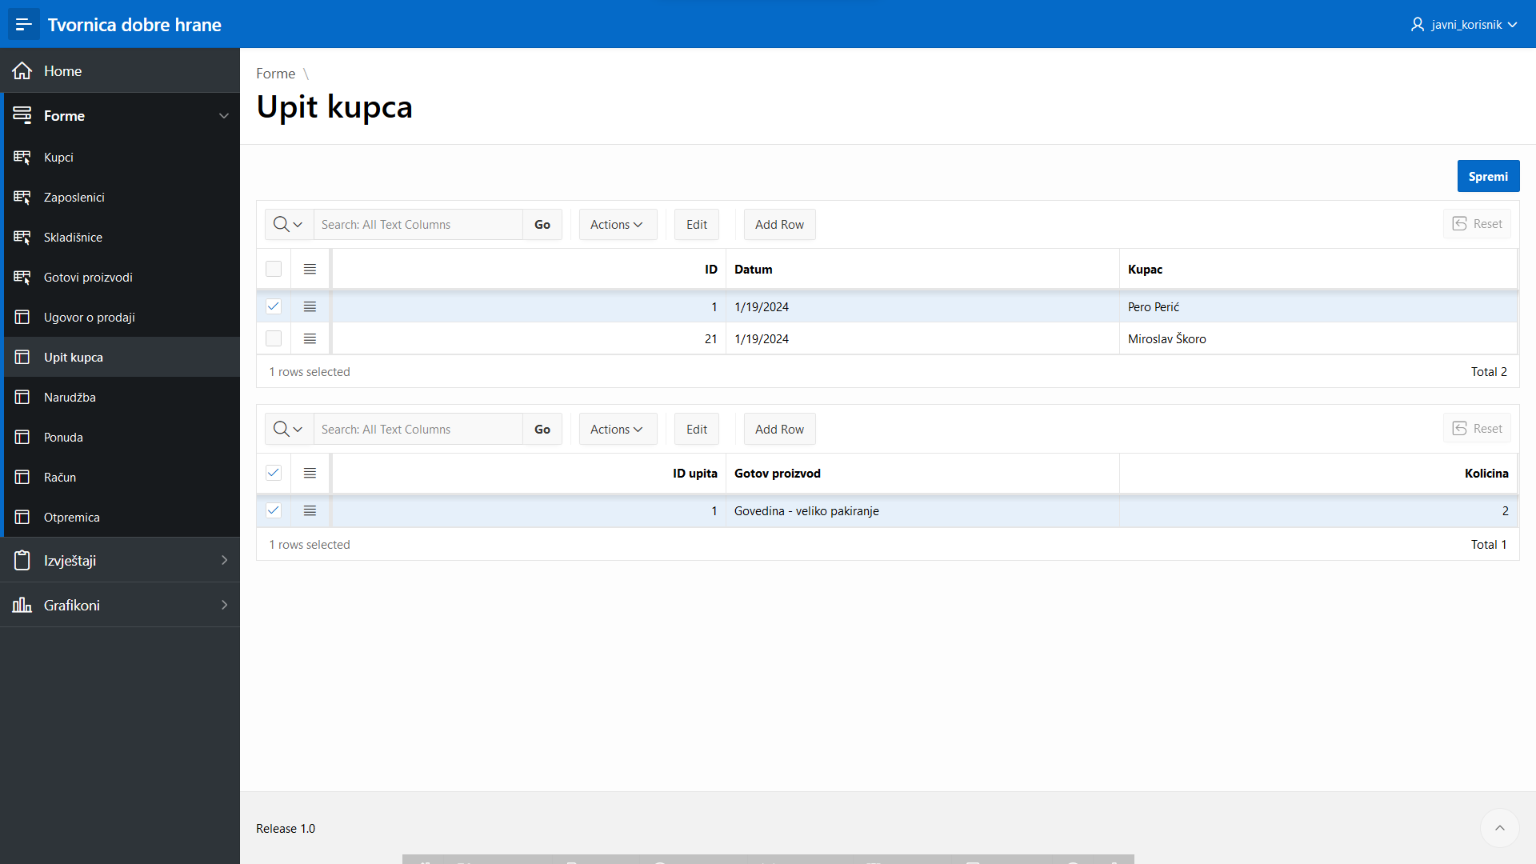
Slika 20. Forma "Upit kupca" (Izvor: vlastita izrada)
  - Forma „Narudžba“
Forma „Narudžba“ (Slika 21.) je također istog izgleda kao i prethodno opisane forme, konkretno „Master-detail“ te ima sve iste mogućnost, ali prikazuje te omogućuje unos, mijenjanje i brisanje podataka o narudžbama kao i stavkama narudžbe.
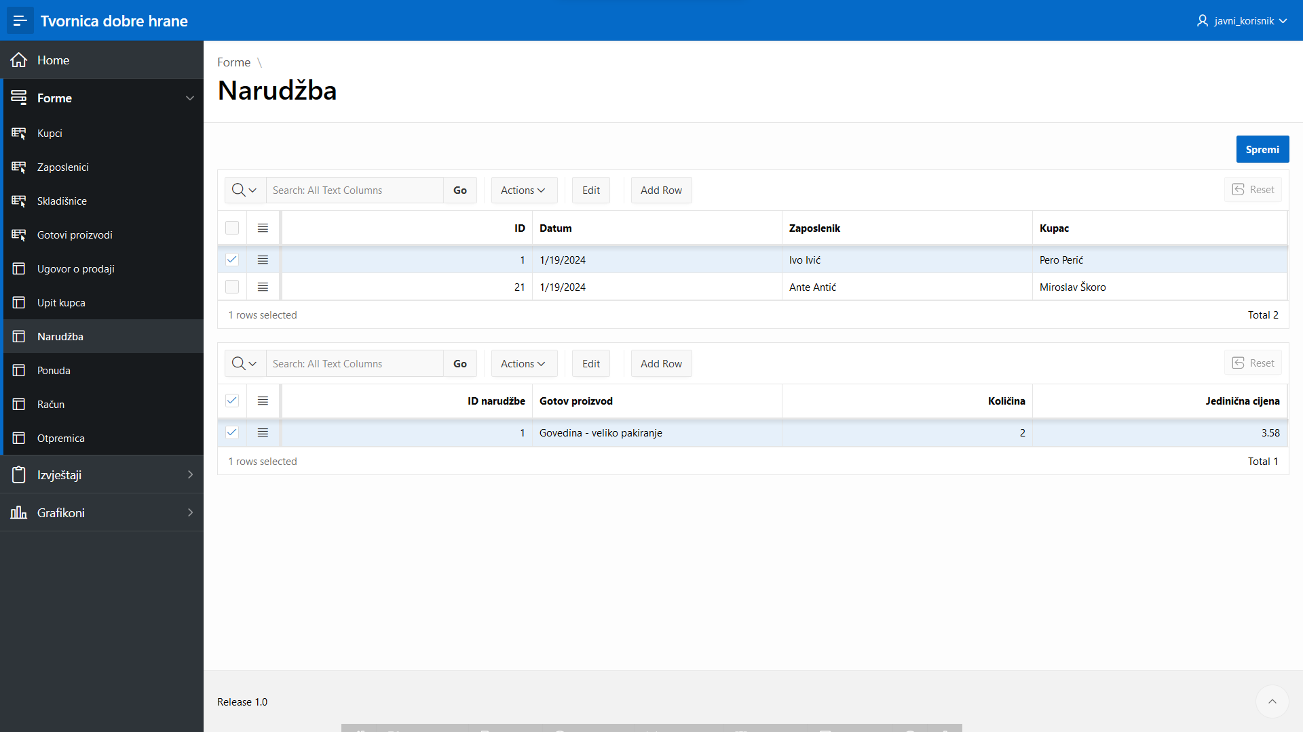
Slika 21. Forma "Narudžba“ (Izvor: vlastita izrada)
  - Forma „Ponuda“
Forma „Ponuda“ (Slika 22.) je također istog izgleda kao i prethodno opisane forme, konkretno „Master-detail“ te ima sve iste mogućnost, ali prikazuje te omogućuje unos, mijenjanje i brisanje podataka o ponudama kao i stavkama ponude.
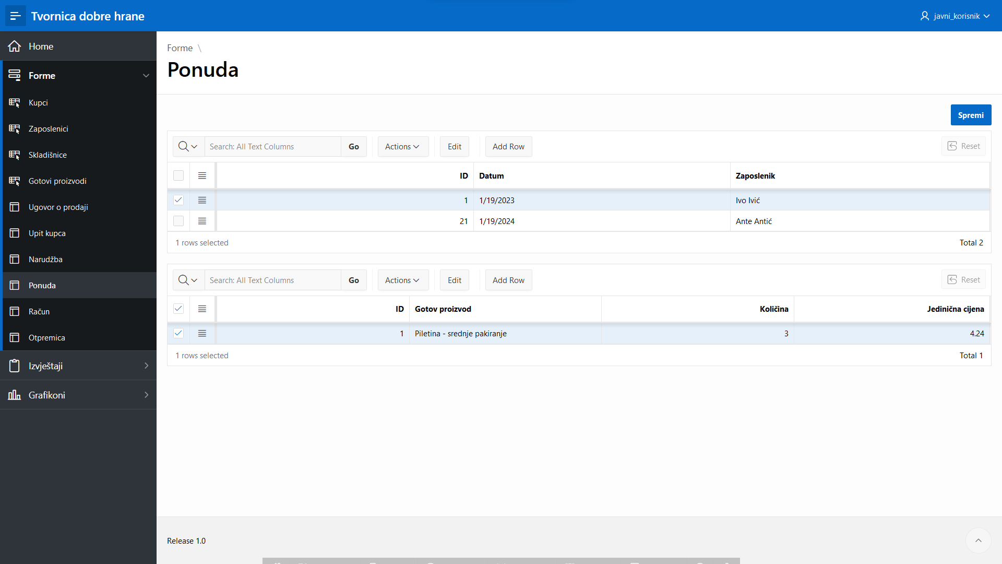
Slika 22. Forma "Ponuda" (Izvor: vlastita izrada)

  - Forma „Račun“
Forma „Račun“ (Slika 23.) je također istog izgleda kao i prethodno opisane forme, konkretno „Master-detail“ te ima sve iste mogućnost, ali prikazuje te omogućuje unos, mijenjanje i brisanje podataka o računima kao i stavkama računa.
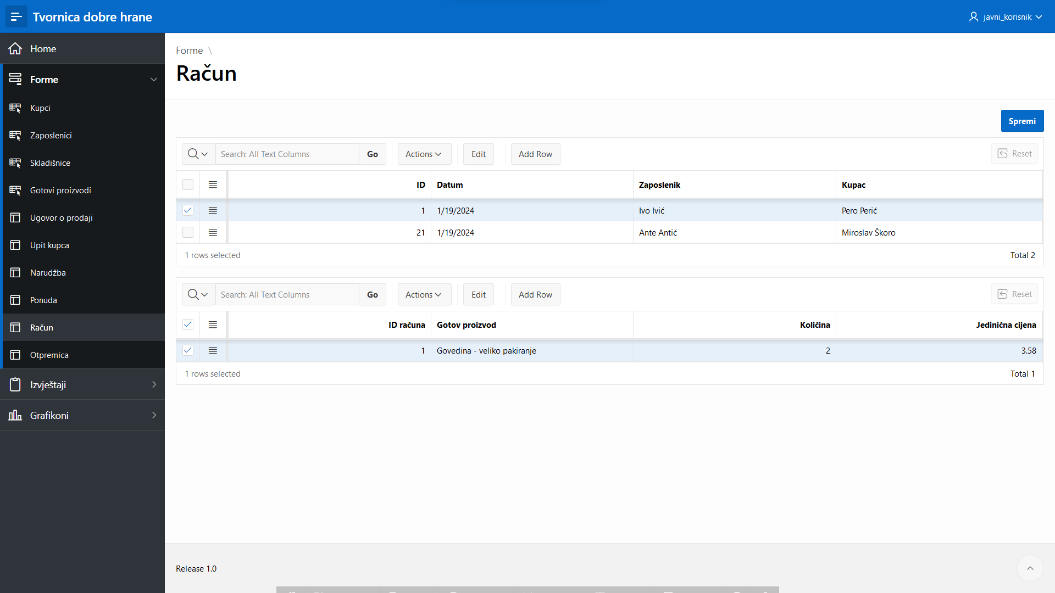
Slika 23. Forma "Račun" (Izvor: vlastita izrada)
  - Forma „Otpremnica“
Forma „Otpremnica“ (Slika 24.) je također istog izgleda kao i prethodno opisane forme, konkretno „Master-detail“ te ima sve iste mogućnost, ali prikazuje te omogućuje unos, mijenjanje i brisanje podataka o otpremnicama kao i stavkama otpremnice.
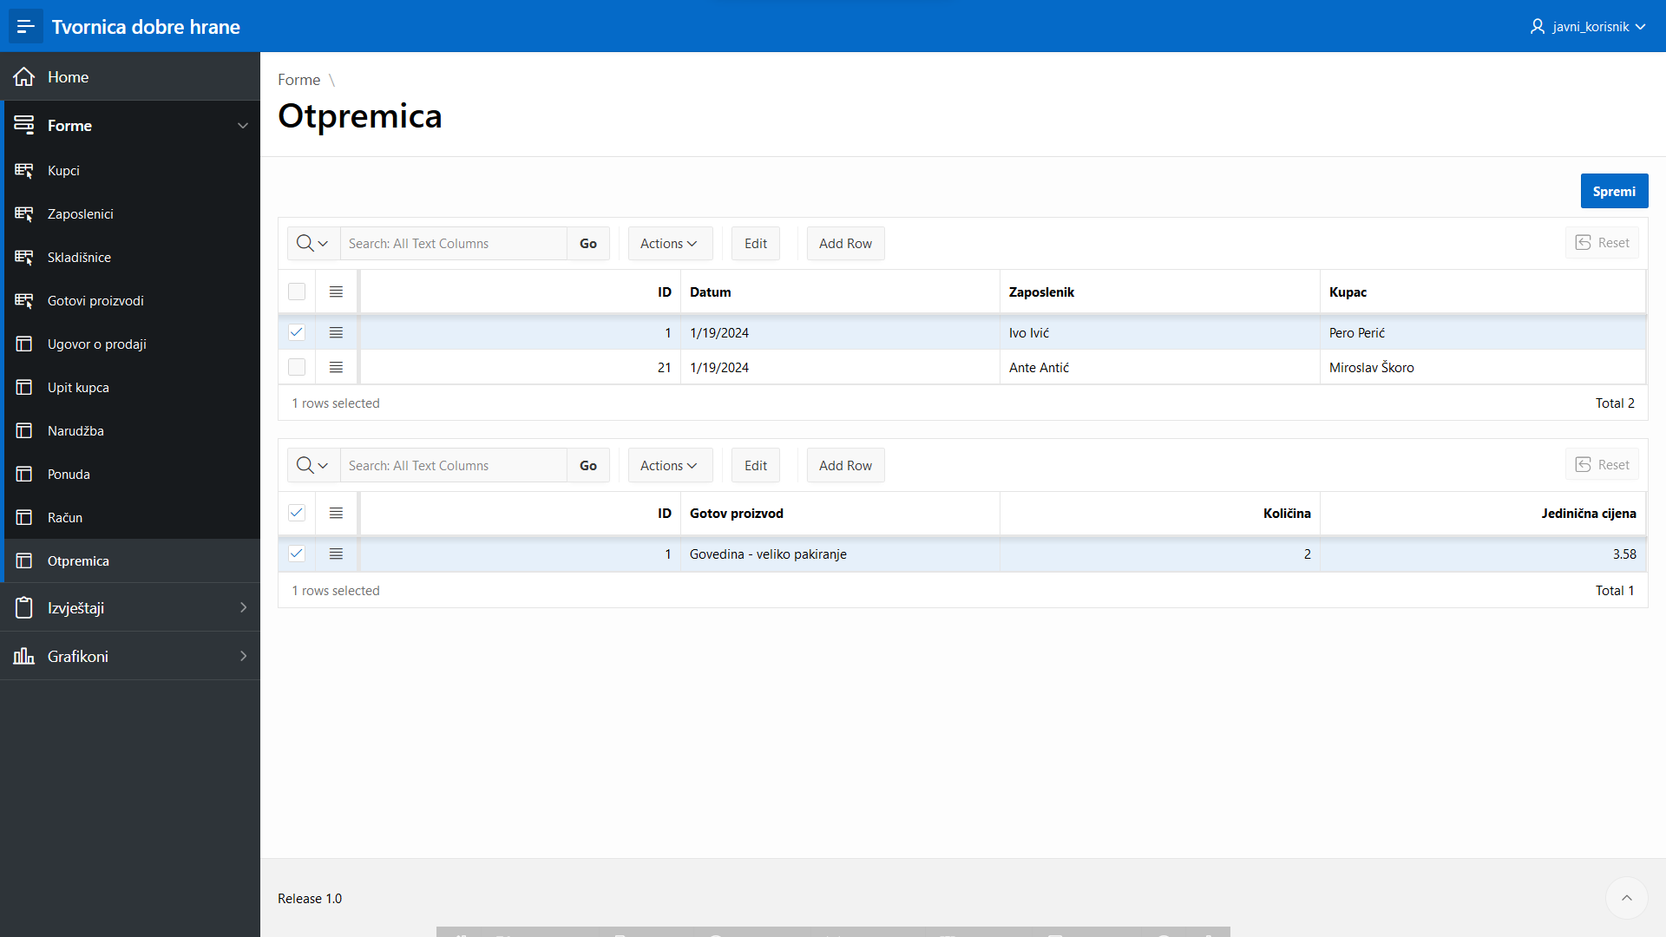
Slika 24. Forma "Otpremnica" (Izvor: vlastita izrada)
  - Izvještaji aplikacije
Pored formi aplikacija sadrži i tri izvještaja koji pokazuju podatke iz više tablica te na taj način omogućuju lakši uvid i dolazak to pojedinih informacija.
Slika 25. prikazuje sve izvještaje od kojih se sastoji aplikacija te se međusobno razlikuju s obzirom na podatke koje prikazuju. Svi izvještaji tipa su „Interactive report“.

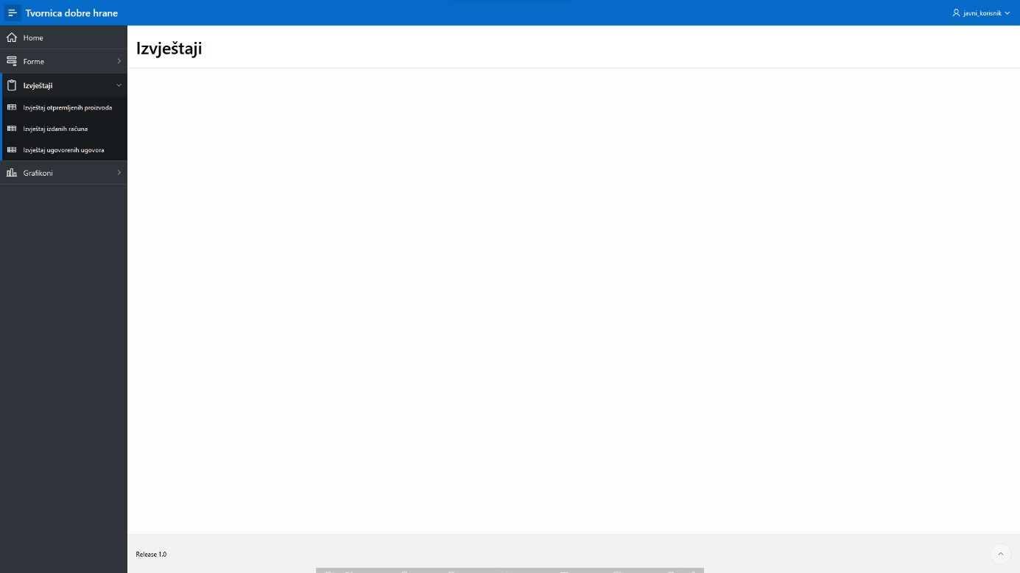
Slika 25. Prikaz izvještaja aplikacije (Izvor: vlastita izrada)

  - Izvještaj otpremljenih proizvoda
Izvještaj otpremljenih proizvoda (Slika 26.) prikazuje podatke o zaposleniku koji je otpremnicu kreirao kao i ID same otpremnice i datum kada je otpremnica kreirana, također posjeduje podatke o kupcu kojem su proizvodi otpremljeni te podatke o samom proizvodu koji se nalazi u otpremnici kao stavke u što spada naziv proizvoda, količina, jedinična cijena i ukupan iznos dobiven množenjem količine i jedinične cijene.
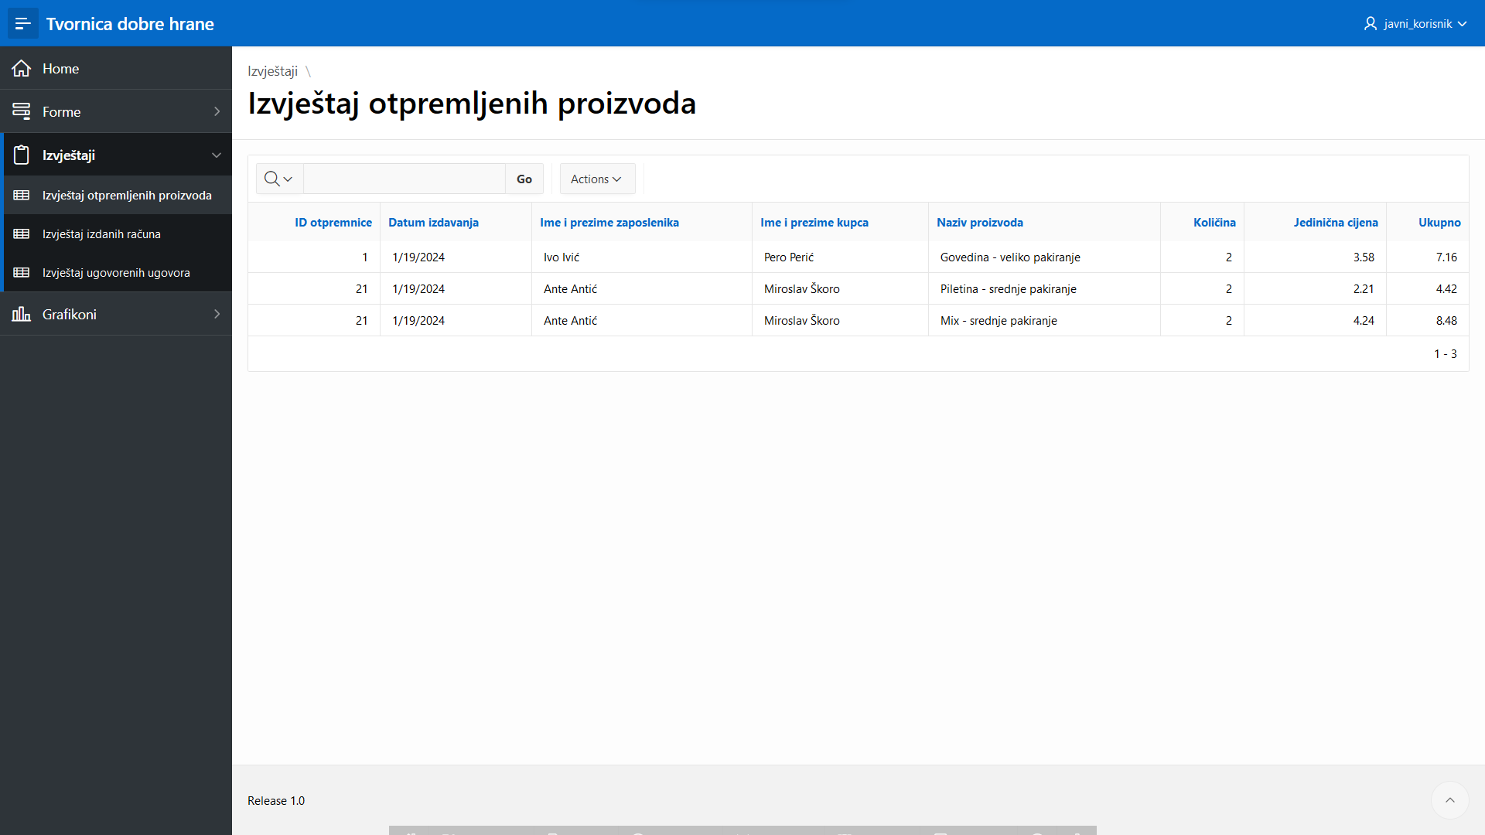
Slika 26. Izvještaj otpremljenih proizvoda (Izvor: vlastita izrada)

  - Izvještaj izdanih računa
Izvještaj izdanih računa (Slika 27.) prikazuje podatke o zaposleniku koji je račun izdao kao i ID samog računa i datum kada je račun izdan, također posjeduje podatke o kupcu proizvoda te podatke o samom proizvodu koji se nalaze u računu kao stavke u što spada naziv proizvoda, količina, jedinična cijena i ukupan iznos dobiven množenjem količine i jedinične cijene.
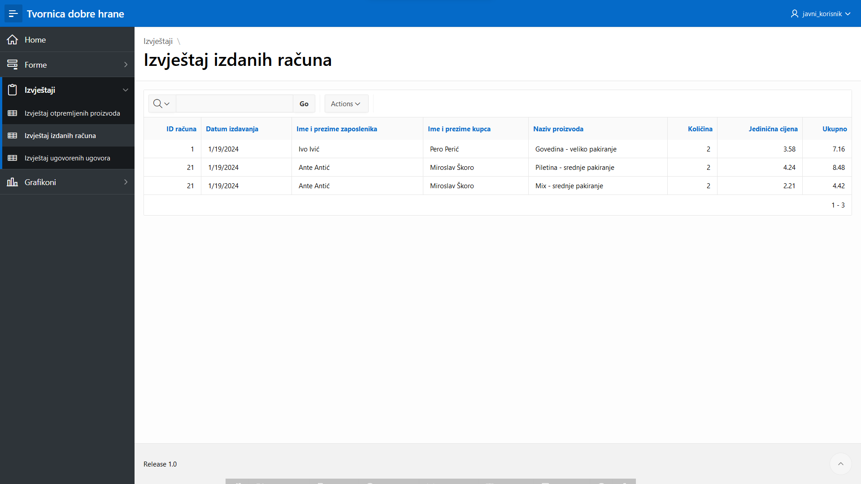
Slika 27. Izvještaj izdanih računa (Izvor: vlastita izrada)

  - Izvještaj ugovorenih ugovora
Izvještaj ugovorenih ugovora (Slika 28.) prikazuje podatke o zaposleniku koji je sastavio ugovor o prodaji kao i ID samog ugovora o prodaji i datum kada je ugovor sastavljen, također posjeduje podatke o kupcu na kojeg se ugovor odnosi te podatke o proizvodima koji se nalaze u ugovoru kao stavke u što spada naziv proizvoda, količina, jedinična cijena i ukupan iznos dobiven množenjem količine i jedinične cijene.
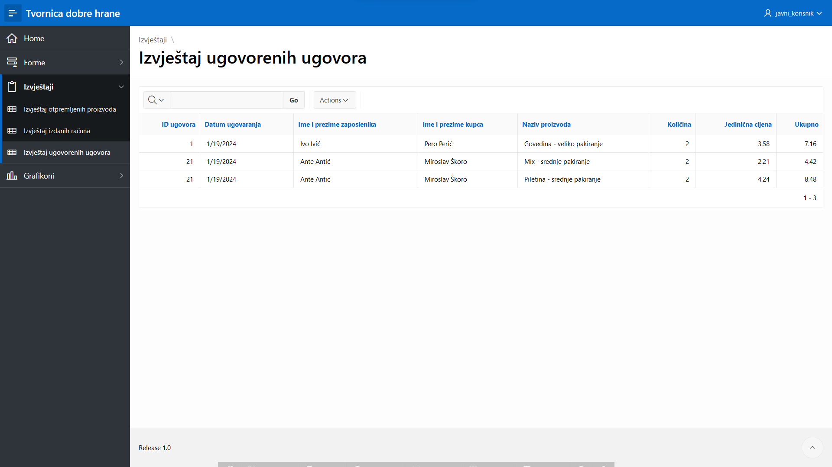
Slika 28. Izvještaj ugovorenih ugovora (Izvor: vlastita izrada)

  - Grafikoni aplikacije
Aplikacija također sadrži i dva grafikona koji vizualno prikazuju određene podatke.
Slika 29. prikazuje sve grafikone od kojih se sastoji aplikacija te se međusobno razlikuju s obzirom na podatke koje prikazuju.
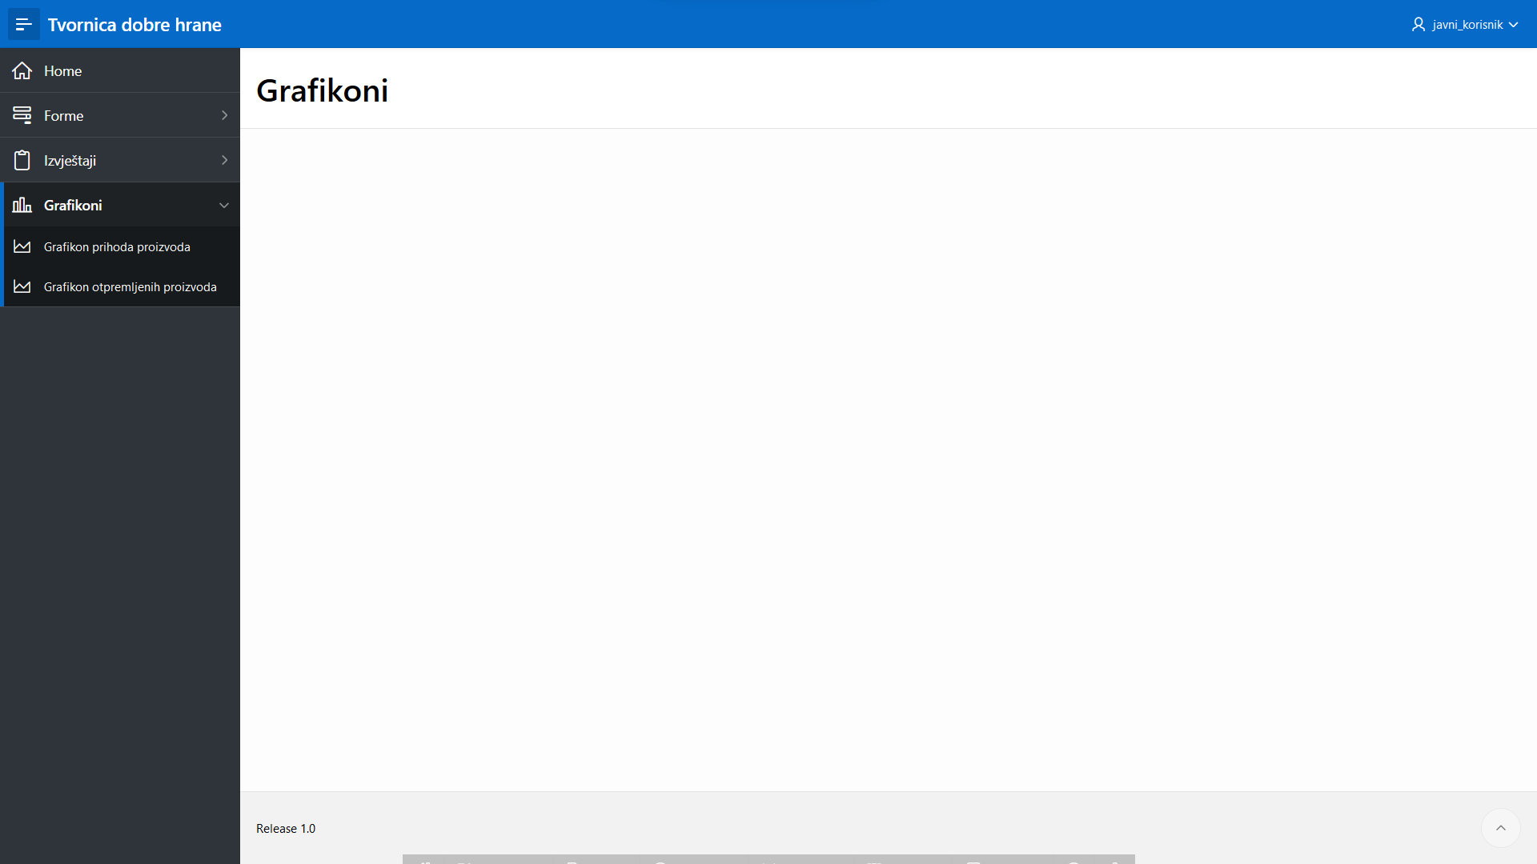
Slika 29. Grafikoni aplikacije (Izvor: vlastita izrada)

  - Grafikon prihoda proizvoda
Grafikon prihoda proizvoda (Slika 30.) na vizualan način prikazuje informacije o ukupnom prihodu koji je pojedini proizvod ostvario. Grafikon je tipa „Bar“.

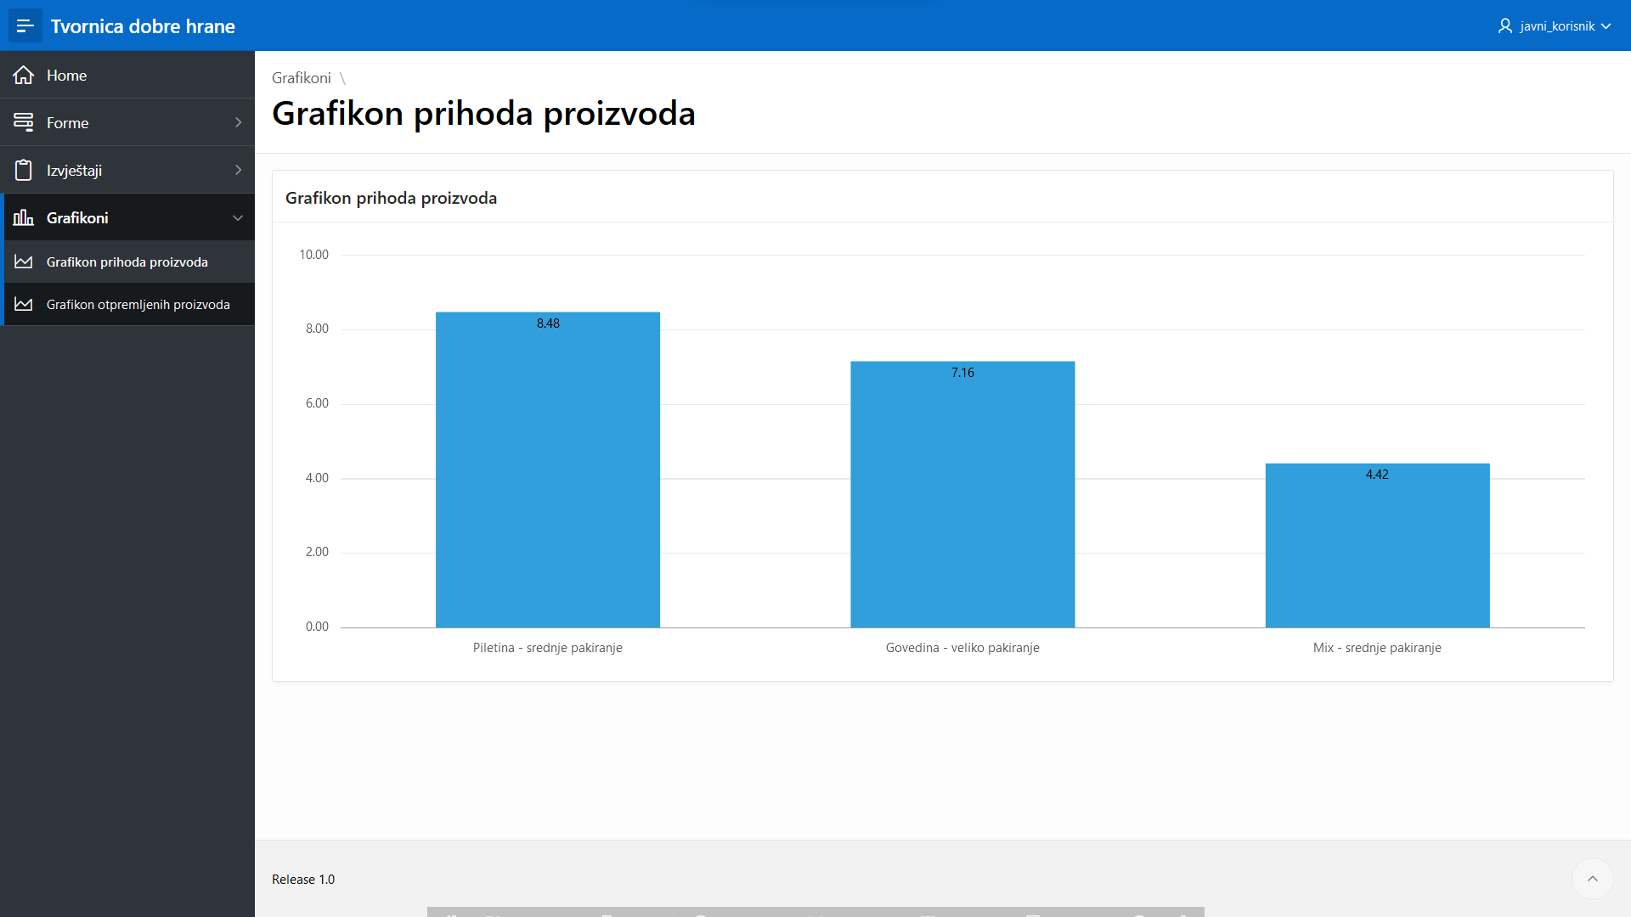
Slika 30. Grafikon prihoda proizvoda (Izvor: vlastita izrada)

  - Grafikon otpremljenih proizvoda
Grafikon otpremljenih proizvoda (Slika 31.) na vizualan način prikazuje informacije o ukupnom broju proizvoda otpremljenih od strane pojedinog zaposlenika. Grafikon je tipa „Pie“ te s obzirom na to ne prikazuje diskretne informacije o ukupnom broju proizvoda već na temelju tog podatka pokazuje udio izdanih proizvoda u odnosu na sve zaposlenike. Korisnik može vidjeti diskretne informacije ukoliko miš postavi preko zaposlenika na grafikonu (Slika 32.).
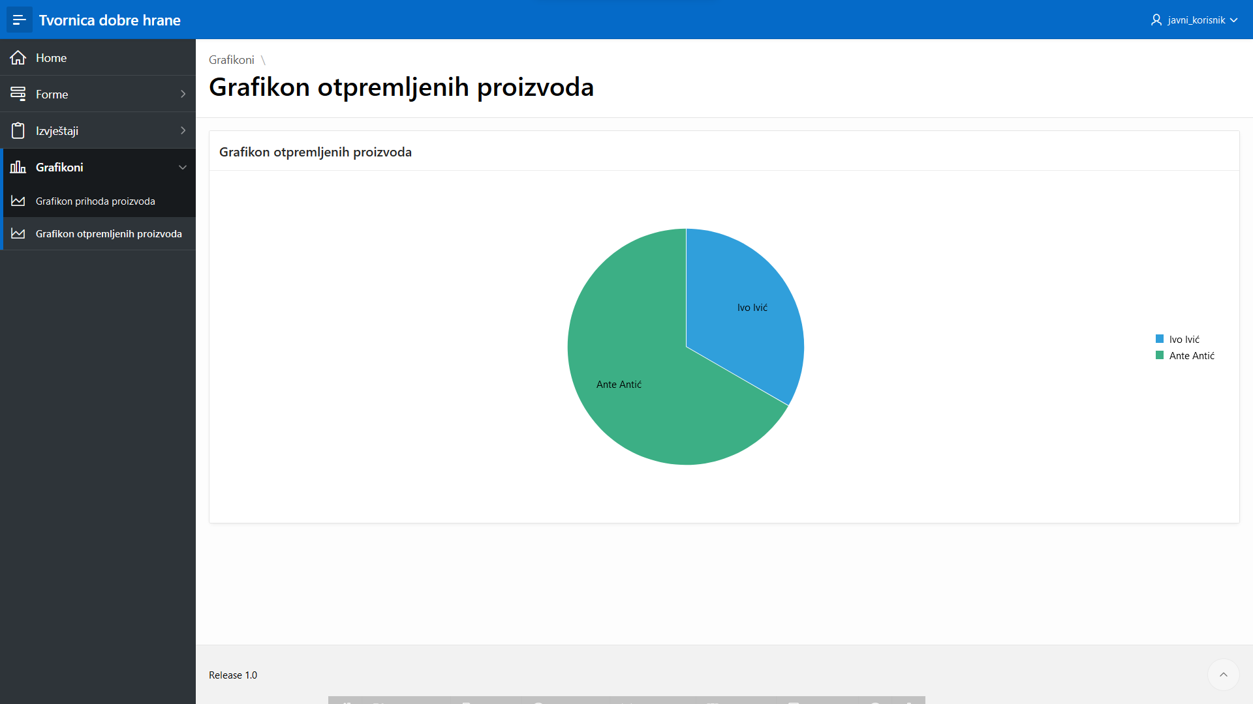
Slika 31. Grafikon otpremljenih proizvoda (Izvor: vlastita izrada)

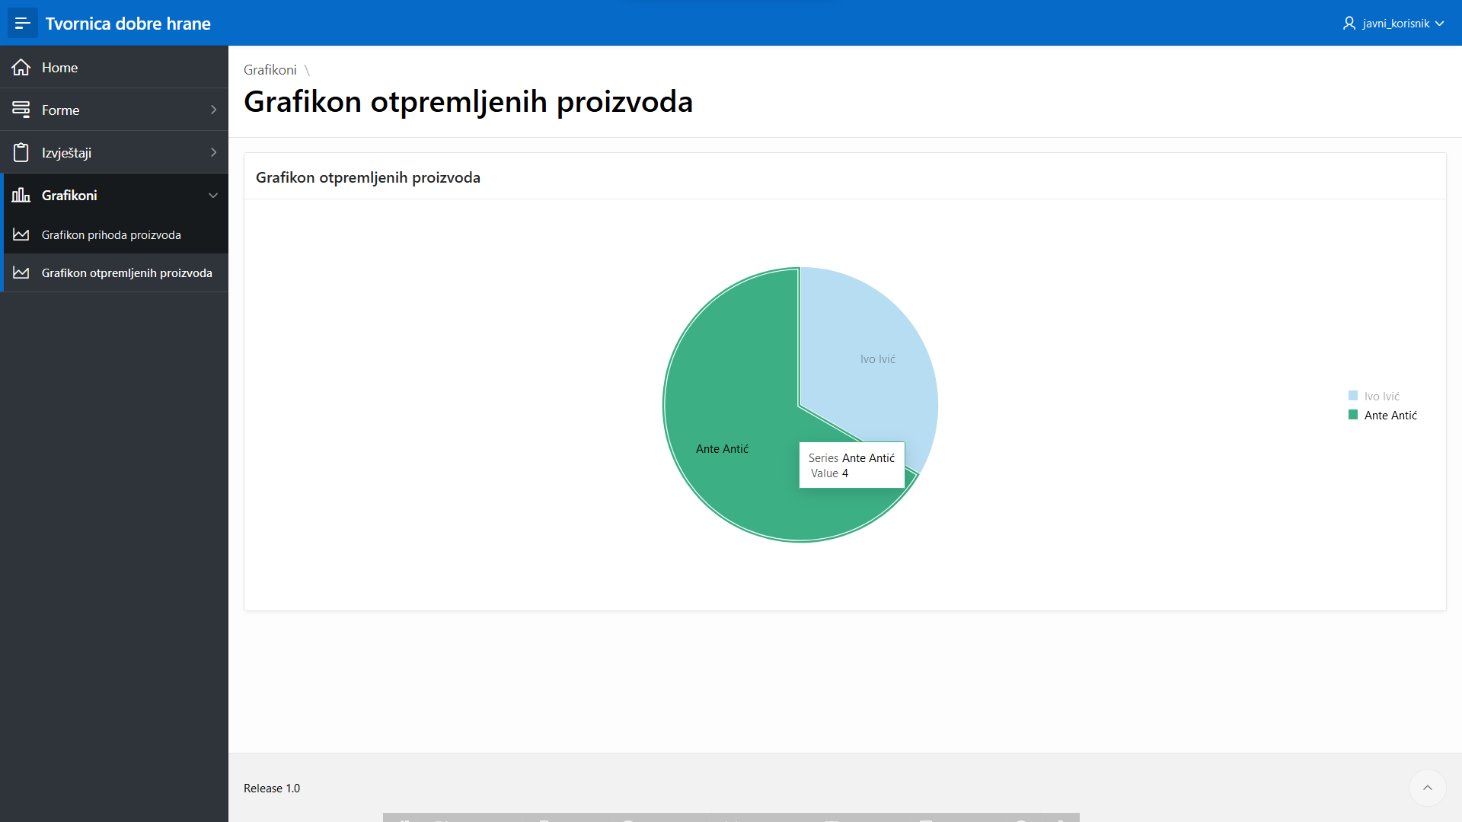
Slika 32. Prikaz diskretnih vrijednosti na grafikonu otpremljenih proizvoda
(Izvor: vlastita izrada)

  - RESTful servisi aplikacije
Posljednji dio od kojih se sastoji aplikacija su RESTful servisi. RESTful servisi u našem slučaju omogućuju prikaz određenih podataka iz baze podataka temeljem SQL upita. Podaci koji se dobe tipa su JSON.
Naša aplikacija posjeduje 3 RESTful servisa koji se nalaze na bazičnoj putanji /rest/ te se u nastavak dodaje resurs koji se želi dohvatiti. Podaci koje naš RESTful servis dohvaća su podaci o kupcu, zaposlenicima i gotovim proizvodima.
  - RESTful servis kupci
Servis kupci dohvaća podatke o kupcima u JSON formatu pomoću metode GET (Slika 33.). Podaci se dohvaćaju na putanji: https://apex.oracle.com/pls/apex/mpa_projekt/rest/kupci/

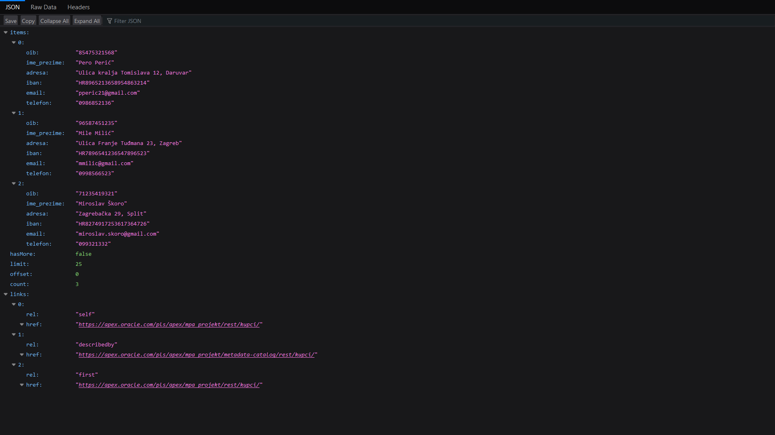
Slika 33. RESTful servis kupci (Izvor: vlastita izrada)

  - RESTful servis zaposlenici
Servis kupci dohvaća podatke o zaposlenicima u JSON formatu pomoću metode GET (Slika 34.). Podaci se dohvaćaju na putanji: https://apex.oracle.com/pls/apex/mpa_projekt/rest/zaposlenici/

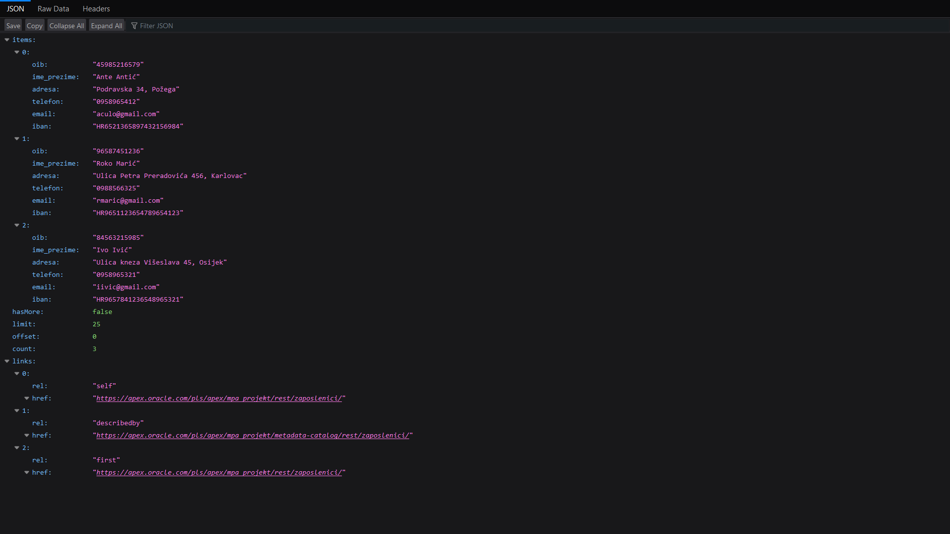
Slika 34. RESTful servis zaposlenici (Izvor: vlastita izrada)

  - RESTful servis gotovih proizvoda
Servis gotovih proizvoda dohvaća podatke o svim gotovim proizvodima iz baze podataka u JSON formatu pomoću metode GET (Slika 35.).
Podaci se dohvaćaju na putanji: https://apex.oracle.com/pls/apex/mpa_projekt/rest/proizvodi/
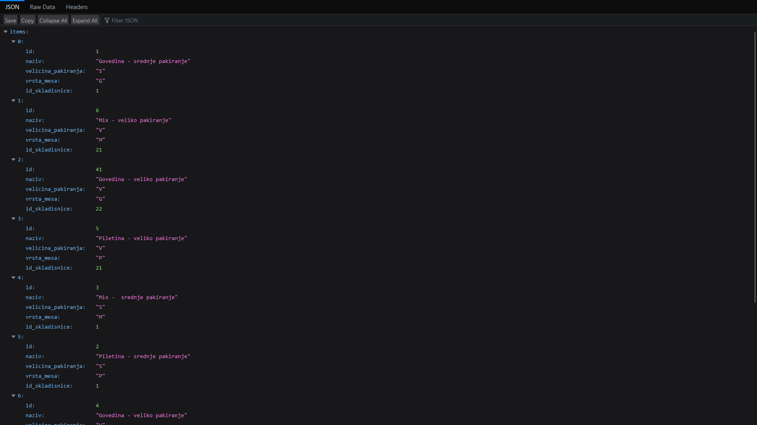
Slika 35. RESTful servis gotovih proizvoda (Izvor: vlastita izrada)

- Zaključak
Tvrtka koja je obrađena u ovom seminarskom radu je tvrtka „Tvornica dobre hrane“. U ovom seminarskom radu opisana je djelatnost same tvrtke. Nakon opisa djelatnosti tvrtke sprovedena je detaljna analiza genetičke definicije sustava tvrtke.
Sljedeći analizirani element tvrtke je dekompozicijski dijagram procesa. Sljedeći korak je ispis svih procesa i klasa podataka koji se sprovode u tvrtki. Napravljeni su detaljni tablični prikazi popisa procesa kao o opis samog procesa. Nakon toga napravljen je tablični prikaz svih klasa podataka kao i opisi samih klasa. Ti tablični prikazi na kraju su nam poslužili kako bismo napravili detaljni PK matricu izrađenu u alatu Microsoft Excel.
Svi procesi koji su navedeni u PK matrici nakon toga su prikazani i na dijagramu tokova rada (WFD) iz kojeg se može vidjeti komunikacija između svih procesa. Nakon toga izrađen je dijagram toka podataka (DTP) za jedan odabrani podsustav. U našem slučaju podsustav koji je opisan DTP-om je podsustav prodaje. Iz DTP-a se jasno mogu vidjeti tokovi podataka u tom podsustavu.
Nakon toga izrađen je ERA model također za prethodno odabrani podsustav pomoću kojeg se mogu jasno vidjeti entiteti, atributi i veze podsustava prodaje. Na temelju ERA modela izrađen je i relacijski model.
Kao zadnji dio ovo seminarskog rada izrađena je sama aplikacija korištenjem alata Oracle Apex. Svi segmenti aplikacije prikazani su u poglavlju „Prototip aplikacije“.

Popis slika
Slika 1. Posjet premijera HDZ-a tvornici dobre hrane (Izvor: www.vpz.hr) 2
Slika 2. Genetička definicija sustava (Izvor: vlastita izrada) 3
Slika 3. Dekompozicijski dijagram procesa (Izvor: vlastita izrada) 5
Slika 4. PK matrica (Izvor: vlastita izrada) 13
Slika 5. Dijagram tokova rada - WFD (Izvor: vlastita izrada) 15
Slika 6. Dijagram toka podataka (Izvor: vlastita izrada) 16
Slika 7. ERA model (Izvor: vlastita izrada) 17
Slika 8. Glavno sučelje aplikacije (Izvor: vlastita izrada) 19
Slika 9. Tablice baze podataka u Apex Oracle aplikaciji (Izvor: vlastita izrada) 20
Slika 10. Ograničenja nad tablicom "RACUN" (Izvor: vlastita izrada) 21
Slika 11. Prikaz formi aplikacije (Izvor: vlastita izrada) 22
Slika 12. Forma „Kupci“ (Izvor: vlastita izrada) 23
Slika 13. Unos novog kupca u bazu podataka (Izvor: vlastita izrada) 23
Slika 14. Izmjena podataka postojećeg kupca (Izvor: vlastita izrada) 24
Slika 15. Forma „Zaposlenici“ (Izvor: vlastita izrada) 25
Slika 16. Forma „Skladišnice“ (Izvor: vlastita izrada) 25
Slika 17. Forma „Gotovi proizvodi“ (Izvor: vlastita izrada) 26
Slika 18. Lista mogućih unosa vrste mesa (Izvor: vlastita izrada) 27
Slika 19. Forma „Ugovor o prodaji“ (Izvor: vlastita izrada) 28
Slika 20. Forma "Upit kupca" (Izvor: vlastita izrada) 29
Slika 21. Forma "Narudžba“ (Izvor: vlastita izrada) 29
Slika 22. Forma "Ponuda" (Izvor: vlastita izrada) 30
Slika 23. Forma "Račun" (Izvor: vlastita izrada) 31
Slika 24. Forma "Otpremnica" (Izvor: vlastita izrada) 31
Slika 25. Prikaz izvještaja aplikacije (Izvor: vlastita izrada) 32
Slika 26. Izvještaj otpremljenih proizvoda (Izvor: vlastita izrada) 33
Slika 27. Izvještaj izdanih računa (Izvor: vlastita izrada) 34
Slika 28. Izvještaj ugovorenih ugovora (Izvor: vlastita izrada) 35
Slika 29. Grafikoni aplikacije (Izvor: vlastita izrada) 36
Slika 30. Grafikon prihoda proizvoda (Izvor: vlastita izrada) 37
Slika 31. Grafikon otpremljenih proizvoda (Izvor: vlastita izrada) 38
Slika 32. Prikaz diskretnih vrijednosti na grafikonu otpremljenih proizvoda 38
Slika 33. RESTful servis kupci (Izvor: vlastita izrada) 39
Slika 34. RESTful servis zaposlenici (Izvor: vlastita izrada) 40
Slika 35. RESTful servis gotovih proizvoda (Izvor: vlastita izrada) 41

Popis tablica
Tablica 1. Popis procesa 6
Tablica 2. Popis klasa podataka 9
Tablica 3. Relacijski model 18

